**КИЇВСЬКИЙ НАЦІОНАЛЬНИЙ УНІВЕРСИТЕТ**

**ІМЕНІ ТАРАСА ШЕВЧЕНКА**

Факультет комп’ютерних наук та кібернетики

Кафедра інтелектуальних програмних систем

**Кваліфікаційна робота**

**на здобуття ступеня бакалавра**

за спеціальністю 121 Інженерія програмного забезпечення:

програмна інженерія

на тему:

**Розробка автоматизованої системи синтезу організаційно-технічної**

**системи управління підприємством на базі документообігу**

Виконала студентка 4-го курсу

Волочай Дар’я Олексіївна __________

(підпис)

Науковий керівник:

доцент, кандидат фіз.-мат. наук __________

Петрушенко Анатолій Миколайович (підпис)

Засвідчую, що в цій роботі немає запозичень з праць інших авторів без відповідних посилань.

Студент  _______________

(підпис)

Роботу розглянуто й допущено

до захисту на засіданні кафедри

інтелектуальних програмних систем

«____» _______________ 20__ р.,

протокол № ___

Завідувач кафедри _________ Провотар О.І. (підпис)

Київ – 2020

# РЕФЕРАТ

Обсяг роботи 72 сторінок, 15 ілюстрацій, 11 таблиць та 15 джерел посилань.

ДОКУМЕНТ, БАЗА ДАНИХ, СИСТЕМИ ЕЛЕКТРОННОГО ДОКУМЕНТООБІГУ, ЛОКАЛЬНА КОМП’ЮТЕРНА МЕРЕЖА, СИСТЕМИ МАСОВОГО ОБСЛУГОВУВАННЯ, АЛГОРИТМ ДЕМУКРОНА, ІНФОРМАЦІЙНІ СИСТЕМИ, ІМІТАЦІЙНЕ ТА МАТЕМАТИЧНЕ МОДЕЛЮВАННЯ

Об’єктом дослідження даної кваліфікаційної роботи являється модель управління підприємством (установою), у якій всю сукупність внутрішніх і зовнішніх зв'язків та процесів забезпечують відповідні інформаційно-комп'ютерні технології на базі документообігу. Створення такої моделі являється першим етапом на шляху до “електронної держави”, зокрема, “електронного урядування”.

Мета даної кваліфікаційної роботи - розробка автоматизованої системи синтезу організаційно-технічної системи управління підприємством на базі документообігу.

У даній кваліфікаційній роботі розроблено та реалізовано алгоритм синтезу організаційно-технічної системи управління підприємством на базі документообігу. Алгоритм умовно можна розбити на наступні кроки. Здійснюється аналіз структурної організації актуального підприємства (установи), зокрема топології існуючої в ньому локальної комп’ютерної мережі (ЛКМ). Визначаються документи, що циркулюють в ЛКМ підприємства, та їх розташування на комп’ютерах мережі. Статистично виявляються інтенсивності λ надходжень документів на робочі станції, а також час обробки документів у робочих станціях. Здійснюється семантичний аналіз документообігу в мережі. На його базі будується модель інформаційних потоків в ЛКМ, представлена у вигляді орієнтованого графа. До отриманого на попередньому кроці графа інформаційних потоків в ЛКМ застосовується ”модифікований” алгоритм Демукрона топологічного сортування вершин графа. На підставі топології існуючої в організації локальної комп’ютерної мережі, робочих станцій та документів, що оброблюються на них, а також “модифікованої” матриці суміжності вершин графа інформаційних потоків будється схема руху інформації в ЛКМ. Отримана схема інтерпретується у вигляді сукупності систем масового обслуговування (СМО). На базі статистично виявленої інтенсивності надходжень документів на робочі станції, а також часу затримки інформації в робочих станціях, шині і концентраторі, розраховуються основні статистичні параметри: середня довжина черги, середнє число заявок у системі, середній час чекання заявки в черги, середній час перебування заявки в системі, а також будується відповідні графіки залежностей цих величин у залежності від інтенсивності. Аналізуються отримані результати.

Розглянутий алгоритм реалізований у вигляді відповідного програмного комплексу-прототипу «Система імітаційного та математичного моделювання інформаційних потоків в ЛКМ підприємства з метою побудови організаційно-технічної системи його управління на базі документообігу».

У даній кваліфікаційній роботі використано методи теорії графів, теорії дослідження операцій (СМО), теорії баз даних, імітаційного та математичного моделювання.

В якості інструментарія розробки програмного продукту в кваліфікаційній роботі використовувалося безкоштовне та вільно поширюване програмне середовище розробки IDE, програма для роботи з таблицями Microsoft Office Excel, мова програмування Python та СУБД MySQL.

Розроблений в роботі програмний продукт може застосовуватися в реальних компаніях для побудови оптимальної організаційно-технічної системи управління.

# ЗМІСТ

**РЕФЕРАТ** **2**

**ЗМІСТ** **4**

**СКОРОЧЕННЯ ТА УМОВНІ ПОЗНАЧЕННЯ** **6**

**ВСТУП** **7**

**РОЗДІЛ 1 ДОКУМЕНТООБІГ** **ТА ПРОБЛЕМИ ЙОГО АВТОМАТИЗАЦІЇ 9**

Основні поняття організації документообігу на підприємстві 9

Недоліки традиційних методів управління документацією 12

Перешкоди на шляху до впровадження СЕД 15

Сучасні методи організації діловодства 19

Проблеми сучасних систем електронного документообігу 22

**РОЗДІЛ 2 СИСТЕМИ МАСОВОГО ОБСЛУГОВУВАННЯ** **ТА ЇХ ВИКОРИСТАННЯ ДЛЯ АНАЛІЗУ ІНФОРМАЦІЙНИХ ПОТОКІВ 24**

Аналіз інформаційних потоків 24

Системи потоків 24

Структура СМО 25

Класифікація систем масового обслуговування 26

Сфери використання технологій, що засновані на СМО 29

**РОЗДІЛ 3 ДОСЛІДНИЦЬКА РОБОТА** **31**

Аналіз організаційної структури актуального підприємства 31

Опис актуального підприємства 31

Організаційна структура актуального підприємства 32

Семантичний аналіз документообігу в організації 38

**Алгоритм Демукрона.** **43**

Модифікований алгоритм Демукрона 46

Опис алгоритму 48

**Модель інформаційних потоків** **53**

Рух інформації в мережі 53

Побудова математичної моделі 55

**РОЗДІЛ 4 ОПИС ДОДАТКУ** **62**

**Інтерфейс** **62**

**Опис ф****ункціоналу 62**

**ВИСНОВКИ** **64**

**ПЕРЕЛІК ДЖЕРЕЛ ПОСИЛАННЯ** **65**

**ДОДАТОК А** **67**

**ДОДАТОК Б** **70**

**ДОДАТОК В** **71**

# СКОРОЧЕННЯ ТА УМОВНІ ПОЗНАЧЕННЯ

IDE – Integrated Design Environment, інтегроване середовище розробки;

CRM (Customer relationship management) – концепція, котра використовуються компаніями для управління взаємовідносинами зі споживачами, включаючи збір, зберігання й аналіз інформації про споживачів, постачальників, партнерів та інформації про взаємовідносини з ними;

ЛКМ – локальна комп’ютерна мережа;

СЕД – система електронного документообігу;

САД - система автоматизованого дистанційного контролю.

UI - user interface;

UX - user experience;

# ВСТУП

Оцінка сучасного стану об’єкта розробки.

Правильно організована система документообігу - важливий чинник, який впливає на роботу компанії. На утримання всіх паперів та юристів, які слідкують за правильністю руху одиниці документообігу та коретністю їх заповнення, витрачається великий відсоток бюджету організації.

Станом на червень цього року Україна вже прийняла рішення перевести весь документообіг в електронну форму. Наразі громадянин України має можливість оплатити комунальні послуги, завести медкарту, а також записатися в чергу до лікаря саме через електронні системи. Проте розвиток цієї сфери йде дуже повільно, оскільки існують нагальніші питання, які наша держава мусить вирішувати в першу чергу.

Актуальність роботи та підстави для її виконання.

У 2003 році був прийнятий закон про Про електронні документи та електронний документообіг, а в 2017 році були внесені останні зміни. Цей Закон визначає правові та організаційні засади надання електронних довірчих послуг. У 2020 році активно приймаються закони щодо електронного документообігу на підприємстві та запускаються тестові варіанти їх дії.

Сучасні системи електронного документообігу не пропонують якісне відслідковування роботи співробітників, а інформації, яку отримують керівники відділів, не достатньо для раціонального прийняття рішення, що стосується покращення продуктивності. Зазвичай, такі висновки є дуже суб’єктивними та спираються тільки на власні спостереження.

Мета й завдання роботи.

Метою кваліфікаційної роботи є створення програмного засобу автоматизації системи синтезу організаційно-технічної системи управління підприємством на базі документообігу. Даний додаток може бути розширенням для існуючих СЕП, оскільки описує новий функціонал, де у кожного співробітника є власний кабінет і йому приходить листи та оповіщення.

Об'єкт, методи й засоби розроблення.

Об’єктом дослідження даної кваліфікаційної роботи являється модель управління підприємством (установою), у якій всю сукупність внутрішніх і зовнішніх зв'язків та процесів забезпечують відповідні інформаційно-комп'ютерні технології на базі документообігу.

У даній кваліфікаційній роботі використано методи теорії графів, теорії дослідження операцій (СМО), теорії баз даних, імітаційного та математичного моделювання.

В якості інструментарія розробки програмного продукту в кваліфікаційній роботі використовувалося безкоштовне та вільно поширюване програмне середовище розробки IDE, програма для роботи з таблицями Microsoft Office Excel, мова програмування Python та СУБД MySQL.

Можливі сфери застосування.

Розроблений в роботі програмний продукт може застосовуватися в будь-яких реальних компаніях для побудови оптимальної організаційно-технічної системи управління.

Взаємозв’язок з іншими роботами.

За методами розробки та інструментальними засобами робота виконувалася сумісно дослідницькою роботою Герасимюк Юлії з аналогічною темою.

# РОЗДІЛ 1 **ДОКУМЕНТООБІГ** **ТА ПРОБЛЕМИ ЙОГО АВТОМАТИЗАЦІЇ**

## Основні поняття організації документообігу на підприємстві

В процесі господарської діяльності підприємство має справу з багатьма різними документами. Порядок їх обробки з моменту створення та отримання до передачі в архів, як правило регламентується графіком документообігу, затверджений наказом або розпорядженням керівника. Основні правила створення графіку документообігу, а також загальні норми та правила оформлення документів викладені в положенні про документальне забезпечення записів в бухгалтерському обліку, затвердженого наказом Міністерства фінансів України від 24 квітня 1995 року №88.

Відповідальність за дотримання графіку документообігу по підприємству, якісне заповнення або складання документів, правдивість відомостей, які містяться в них, несуть особи, котрі підписали документ. [1]

При організації документообігу підприємство стикається з наступними основними поняттями [7]:

1. документ – це матеріальний об'єкт, що містить у зафіксованому вигляді інформацію, оформлений у заведеному порядку і має відповідно до чинного законодавства юридичну силу;
2. первинний документ – це документ, який охоплює початкову інформацію;
3. вторинний документ – це документ, який являє собою результат аналітико-синтетичної та іншої переробки одного чи декількох документів;
4. електронний документ – документ, інформація в якому зафіксована у вигляді електронних даних та включає обов’язкові реквізити документа;
5. архівний документ – документ незалежно від його виду, вигляду матеріального носія інформації, місця та часу створення, форми власності на нього, який припинив виконання своїх функцій, для котрих був створений, проте зберігається чи підлягає зберіганню, враховуючи значущість для особи, суспільства чи держави або цінність для власника, як об’єкт рухомого майна;
6. офіційний документ – документ, створений організацією чи посадовою особою та оформлений в установленому порядку;
7. документообіг – рух документів на підприємстві (в організації) з моменту їх створення чи отримання до фінального виконання чи відправлення;
8. електронний документообіг – сукупність процесів створення, обробки, відправлення, передачі, отримання, зберігання, використання та знищення електронних документів, виконуваних із застосуванням перевірки цілісності в разі необхідного підтвердження факту отримання таких документів;
9. реєстрація документів – фіксування факту створення чи отримання документу шляхом присвоєння йому порядкового номера та запису встановлених відомостей про них;
10. бланк документу – стандартний аркуш паперу з відтвореною на ньому постійною інформацією та місцем, виділеним для інформації, що змінюється.

В документаційному забезпеченні підприємства можна виділити три групи документів:

1. внутрішні:
2. надхідні;
3. вихідні.

Всі документи, що проходять через працівників є пов'язаними документами, в тому сенсі, що більшість з них посилається на інші документи. Найбільш типовим випадком є ​​вхідний документ, який практично завжди породжує відповідний йому вихідний.

Без зв'язків як таких можуть з'являтися тільки внутрішні і вхідні документи. Причому вхідні документи можуть мати зв'язки як на вихідні, які викликають їх появу, так і на інші входять . Всі документи пов'язані як в системі управління документами, так і в системі контролю виконання (як належать одній роботі). У цьому сенсі тут спостерігається деяке дублювання зв'язків.

Зв'язки в більшості випадків спрямовані за принципом: "головний-підлеглий". Іноді зустрічаються направлення зв'язку, які об'єднують родинні документи (документи, присвячені одному питанню).

Наведені визначення і загальні поняття описують предметну область, що дозволить мені грамотно використовувати математичний апарат для подальшої розробки додатку.

## Недоліки традиційних методів управління документацією

На сучасних фірмах традиційний підхід до ведення записів і управління документацією має багато недоліків. Система організації та зберігання записів в тому вигляді, в якому ми знали її раніше виявилася неспроможною – схема, яка передбачала безстрокове зберігання втратила актуальність (зберігання документів в архіві) та не виправдала себе. Більшість співробітників, яким доводиться мати справу з документацією, не беруть до уваги або просто ігнорують організаційні правила, що стосуються зберігання документів в архіві – якщо, звичайно, таке відношення не тягне за собою жорстких заходів з боку адміністрації. Система запитів, отримання і впорядкування документів, розподілених по папках, де неможливо відшукати і вибрати те, що потрібно, теж великий цінності не представляє.

З кожним роком на підприємствах з'являється все більша кількість різного роду документації. Документи в традиційній паперовій формі хоча і відносно зручні для застосування, вимагають чималих коштів як для створення (особливо в масштабах роботи всього підприємства), так і для зберігання, оскільки діловодство має на увазі певні терміни збереження тих чи інших документів, а приміщення для цього є далеко не завжди. У зв'язку з цим, ще на початку 1990-х рр. виникла необхідність оптимізації діловодства за допомогою реалізації документообігу в електронній формі. Електронні документи, на відміну від паперових, не вимагають занадто багато місця для зберігання. Більш того, вони мають більш тривалий термін використання, оскільки єдиною перешкодою до частого застосування того чи іншого документа є ймовірність пошкодження носія. Однак в даний час дана проблема цілком успішно вирішується шляхом зберігання в хмарних сховищах, створення архівних копій. Оскільки в своїй роботі будь-яке підприємство створює і використовує комплекс документів, всі вони повинні бути об'єднані в єдину систему, що отримала назву «система електронного документообігу». Під СЕД мається на увазі комплекс програмних засобів і методів обміну інформацією в формі безпаперових документів. Використання системи електронного документообігу дозволяє повністю виключити звернення в організації документів в паперовій формі. Вся СЕД складається з певних елементів, основним з яких є електронний документ. Він створюється за допомогою програмних засобів (технологія створення залежить від того чи іншого типу операційної системи), обробляється і зберігається у вигляді файла відповідного формату на знімному або вбудовується машинному носії.

Безумовно, різке впровадження СЕД на підприємстві має і певні недоліки. Одним з них є підвищена ймовірність зниження працездатності співробітників відділу діловодства через відсутність навичок роботи з електронними документами. Ймовірно, керівництву доведеться організувати їх навчання всередині організації або направити на відповідні курси. Даний недолік є тимчасовим, однак на першому етапі впровадження електронного документообігу він буде помітний досить сильно.

Одним з найбільш значущих недоліків системи електронного документообігу є ймовірність неповного збереження документа або його випадкового видалення. Адже ніхто не застрахований від ситуації, коли в комп'ютер може потрапити вірус, вийти помилка при роботі системи збереження документів. Дана проблема може бути усунена за допомогою використання системи резервування, про яку вже було згадано вище.

Негативно впливає на реалізацію на використання системи електронного документообігу географічний фактор. Електронний спосіб обміну документацією може бути реалізований далеко не з усіма організаціями через відсутність єдиного універсального програмного забезпечення. У зв'язку з цим багато організацій змушені паралельно здійснювати і звичний паперовий, і електронний обмін документацією. Тим часом, пересилання актів, договорів за допомогою електронного документообігу спростили б взаємодію між замовниками і клієнтами у всіх сегментах ринку, особливо між регіонами, далеко розташованими один від одного. Дуже важливо відзначити, що обов'язковим параметром більшості документів, що надає їм вищу юридичну значимість, є особистий підпис. Юридична сила електронного документа може бути підтверджена електронним підписом, яка може поділятися на три категорії. На сьогоднішній день більшість держав юридично рівноправними вважають документи на паперових носіях, підкріплених звичайним підписом, і електронний документ, який затверджується кваліфікованої електронним підписом. Проте, не дивлячись на негативні моменти, пов'язані з використанням електронного документообігу, його переваги настільки очевидні, що практично неможливо уявити собі організацію, яка здійснювала б документообіг лише в паперовій формі.[3]

### Перешкоди на шляху до впровадження СЕД

У цьому розділі розглядаються перешкоди, які виникають в ході впровадження СЕД. Я називаю ці перешкоди НЕ-відповідниками. І дійсно, відсутність єдиного підходу характерно для багатьох організацій, які переходять на систему розробки документації. Буквально всі¸, починаючи зі звичайного безладу на робочих столах співробітників і закінчуючи глобальним, існуючим в масштабах всього підприємства непорозумінням, що перетворює впровадження СЕД в нелегку задачу. І навіть тоді, коли нова система вже запущена в дію, деякі з НЕ-відповідностей наполегливо з'являються знову і знову. Нижче приведений невеликий список НЕ-відповідностей, на які необхідно звернути увагу при розробці СЕД:

1. Неузгодженість. Не існує єдиної думки щодо стандартів СЕД. Наприклад, деякі компанії вважають за доцільне виділяти від 50 до 60 полів під компоненти системної інформації про документ, в інших це кількість скорочується до 5 або 6. Існують різні думки щодо того, які слова (наприклад, якщо, то і т.д.) повинні бути внесені в список стоп слів для програм пошуку. Прихильники одного стилю закликають зберігати всі документи в форматі SGML або HTML. Впровадження СЕД дозволяє багато з існуючих протиріч. Воно сприяє утвердженню ряду стандартів в масштабах всієї організації (наприклад, обов'язкові відомості, які повинні супроводжувати службову записку – звідки і куди передана, дата створення, номер файлу, тема та ким підписана);
2. Нерішучість. При думці про те, які гори документації необхідно привести в порядок і яких витрат це зажадає, менеджери, які прагнуть полегшити собі життя і просуватися по шляху найменшого опору, просто губляться. Організація, де щорічно розробляється півмільйона документів, повинна вирішити, що робити з вже існуючими архівами, при цьому не перестаючи поповнювати їх все новими документами. Хоча всього 15 відсотків відпрацьованих документів будуть ще колись потрібні, система повинна давати можливість знайти будь-який запис. Стратегія повторної обробки ще більше вибиває з колії. Після того, як ви вклали значні кошти в апаратне та програмне забезпечення нової системи, необхідно розсортовувати документи. Ті, що мають право на існування в епоху високих технологій і ті, що приречені залишитися в старомодних архівах, що не викликає позитивних емоцій. СЕД є оптимальне середовище для того,щоб звести до мінімуму психологічні труднощі, які можуть виникати в зв'язку з необхідністю прийняття цих важливих рішень. В рамках СЕД всі документи незалежно від утримуючого їх носія можна забезпечити перехресні посиланням, і для цього не обов'язково сканувати кожен з них і об'єднувати в загальному сховищі. Наприклад, за законами, регулюючий фінансову звітність підприємств, більшість бухгалтерських записів повинні зберігатися від п'яти до семи років. Якщо немає необхідності терміново позбутися від документів на папері, вони поступово зникнуть самі собою. паперова документація також є складовою частиною СЕД, але, у всякому разі, тут полегшується завдання пошуку інформації, якщо документи в традиційному уявленні часто виявляються необхідними для роботи, їх можна відцифрувати і надати доступ до них з комп'ютерної мережі. Після цього паперова версія записів може бути знищена, якщо її зберігання не передбачене законодавством або правилами;
3. Несхвалення. Деякі вважають звичайну форму подання документів більш зручною. Переконати людей відмовитися від цього може бути нелегко з тієї простої причини, що, в розумінні багатьох, Не мала баба клопоту — купила порося. Електронний документ, оснащений електронним підписом, може викликати заперечення з точки зору закону і просто для користувача сприйняття, в той час як з документом в традиційній формі, підписаним рукою людини, таких проблем не з'являється. Існує також неясність з встановленням юридичної достовірності документа. Чи можливо встановити параметри електронного підпису, однозначно підтверджують його оригінальність і виключають будь-яку підробку. Чи надійний захист відміток про дату і час створення документа в контрольних протоколах СЕД від несанкціонованого перегляду та внесення змін? Коли організація вводить чітко організовану СЕД, проблеми достовірності поступово зникають самі собою, оскільки оригінал документа залишається недоторканим, а контроль доступу до системної інформації протоколів дуже строгий. Зміни можливо внести тільки в копії документів;
4. Недовіра. Багато організацій просто не відносять документи до разряду інформаційних ресурсів. Та й самі інформаційні ресурси тільки недавно стали вноситися в бухгалтерські звіти фірм на правах їх власності. Але якщо підприємству доводиться діяти, не витягуючи користі зі змісту важливих документів, то менеджерам незабаром надається можливість оцінити витрати, необхідні для відтворення загублених документів. Завдання, що виникає однією з перших при просуванні ідеї СЕД в державних або комерційних організаціях, – переконати людей в тому, що документація являє собою інтелектуальну власність і є частиною інформаційного ресурсу. Державний службовець – це довірена особа, якій доручено розпоряджатися інформаційними ресурсами. Керівник фірми – це, перш за все людина, що володіє необхідними знаннями та відповідає за вкладення в бізнес. СЕД сприяє утвердженню ідеї при тому, що інформаційні ресурси представляють комерційну цінність і ними необхідно керувати. Є можливість простежити, хто створив документ і хто вносив до нього зміни. Так як документ можна знайти, не вдаючись до допомоги з боку його автора, цінність міститься в цьому документі інформації зростає з кожним разом, коли його використовують в роботі;[2]

Ще можна навести багато подібних НЕ: недисциплінованість, необ’єктивність, непідготовленість, несумісність, незахищеність і так далі. Проте все можна змінити, якщо розробити новий безпечний функціонал, що відповідає потребам підприємства.

## Сучасні методи організації діловодства

Вітчизняні системи електронного документообігу (СЕД) вперше з'явилися ще в Радянському Союзі, коли їх описав відомий математик та професор Олександр Якович Хинчин. Перші задачі даної теорії були розглянуті вченим Агнером Ерлангом, який на період 1910-их років був працівником телефонної компанії і йому потрібно було вирішити питання покращення продуктивності, а саме дослідити якість обслуговування споживачів в залежності в кількості пристроїв, що використовувалися в організації.

Хоча будь-яка класифікація є умовною, традиційно виділяють кілька видів СЕД по функціоналу і важливість справ:

1. Системи діловодства.

Вони використовуються в організаціях з жорстко формалізованими правилами документообігу і вертикальним керуванням незалежно від їх розміру, форми власності та виду діяльності. З їх допомогою можна вирішити кілька основних завдань:

1. упорядкувати роботу з кореспонденцією, як виходить, так і входить;
2. оптимально організувати рух внутрішніх документів в компанії;
3. налагодити роботу зі зверненнями клієнтів;
4. організувати внутрішній електронний архів документів.

По суті, вони є спадкоємцями паперового діловодства.

1. Електронні архіви.

Це системи структурованого зберігання документів, що забезпечують надійність зберігання, розмежування прав доступу, зручний і швидкий пошук. Впровадження систем такого типу зазвичай це пов'язано з потребою структурування електронної інформації, незалежно від виду документів – текстовий, графіка, мультимедіа. Основні функції архіву – цифрування паперових документів, управління web-контентом, потоковий ввід і швидкий пошук. Завдяки впровадженню архіву можна скоротити час доступу до інформації, знизити ризики псування або втрати важливих документів, підвищити рівні інформаційної безпеки. Електронні архіви зазвичай існують в складі СЕД і окремо використовуються досить рідко.

1. Workflow-системи.

Забезпечують автоматизацію не окремих функцій, а бізнес-процесів компанії. Дослівний переклад Workflow – «потік робіт». Система Workflow чітко визначає процес: що, хто, коли і як робить, звідки отримує і куди відправляє. Користувачеві не потрібно замислюватися над тим, як створити документ, як його отримати, як обробити, в які терміни і кому відправити – все вже закріплено в системі. Співробітник не може неправильно заповнити документ, пропустити якісь терміни, в системі передбачені нагадування, а також повідомлення керівника про те, що на конкретному етапі у конкретного користувача процес обробки документа порушений. Є можливість оцінити причини допущення помилок і своєчасно їх усунути. Workflow-системи в основному встановлюють в компаніях з високим ступенем формалізації бізнес-процесів, документообіг в яких при простій структурі має масовий характер. Мінусом таких систем є складність і тривалість застосування. Крім того, вони не можуть замінити електронний архів, оскільки зберігають не всі документи, а тільки використовувані в процесі роботи.

1. ECM-системи.

Використовуються для збору, управління, зберігання інформації (контенту) і надання до неї доступу співробітникам компанії, тобто, на перший погляд, виконують ті ж самі функції, що і попередні системи. Однак істотна відмінність ЄСМ-систем від своїх побратимів в тому, що вони дозволяють працювати як з структурованим, так і з неструктурованих контентом і мають більш гнучкий функціонал. По суті, забезпечення електронного документообігу є тільки однією з функцій ЄСМ разом з управлінням файлами і записами, управлінням знаннями, власне Workflow, і управлінням web-контентом. У деяких ЄСМ-системах також є функція CRM і управління завданнями і дорученнями.[15]

Не зважаючи на те, що існує таке різноманіття СЕД, вони не повністю задовольняють вимогам користувачів. А тим більше, системи електронного документообігу не допомагають покращити інтенсивність праці на виробництві.

### Проблеми сучасних систем електронного документообігу

Високі темпи зростання обсягів електронних документів, що створюються і зберігаються в інформаційних системах підприємства, труднощі знаходження, вилучення та надання необхідної інформації відзначаються усіма провідними аналітиками світу як ключові сучасні проблеми, властиві галузі систем електронного документообігу (СЕД) та управління контентом.

Щорічне подвоєння маси світового електронного змісту обумовлено зростаючими технологічними можливостями обробки електронного контенту, розширенням видів (номенклатури) документів, що надходять в електронні системи зберігання, збільшенням розмірів самих документів. Зростає число учасників документообігу, що працюють з документами і обмінюються інформацією один з одним в електронному вигляді. Все ширші категорії людей починають створювати, публікувати і споживати документи в електронному середовищі. При цьому безперервно зростають вимоги до числа і складності функцій і процедур обробки документів, які інформаційна система повинна брати на себе, способом «виявлення» електронних документів в корпоративному сховище, формам надання споживачеві. Крім того, множаться внутрішні процеси, які необхідно виконувати інформаційній системі з обслуговування даних. Серед них особливе місце займають процеси, пов'язані із захистом інформації. Один з ключових принципів захисту інформації полягає в тому, що права доступу до документів повинні визначатися на рівні документа, а не тільки баз даних. Списки управління доступом повинні бути динамічними і змінюватися (перераховуватися) – часто багаторазово, протягом життєвого циклу документа і в зв'язку зі змінами в організаційній структурі.

Отже, після вивчення всієї доступної інформації по темі документообігу, потрібно прийняти до уваги, що деякі організаційні питання, в число яких входять питання по веденню справи зі сторони керівництва, відношення менеджменту до проекту та корпоративної культури, а також звітність дуже впливають на легкість впровадження СЕД в компанію.

Для побудови СЕД, яка буде не тільки аналізувати продуктивність працівників, а й просто пришвидшить роботу всієї організації, потрібно враховувати закони України, що стосуються електронного документообігу, щоб коректно оперувати з документами у системі та не порушувати законодавства.

Головним ризиком впровадження СЕД є втрата даних, проте, насправді, це не єдина причина через яку ці системи так повільно впроваджуються в організаціях. Зокрема, паперові документи дуже легко підробити, що часто провокує компанії не переходити на електронні документи.

# 

# 

# РОЗДІЛ 2 СИСТЕМИ МАСОВОГО ОБСЛУГОВУВАННЯ ТА ЇХ ВИКОРИСТАННЯ ДЛЯ АНАЛІЗУ ІНФОРМАЦІЙНИХ ПОТОКІВ

## Аналіз інформаційних потоків

### Системи потоків

Система масового обслуговування (СМО) є прикладом більш широкого класу цікавих динамічних систем, які для зручності будемо називати потоками. Система потоків – це система, в якій деякі предмети течуть, рухаються чи транспортуються по одному чи декількох каналам обмеженої пропускної здатності з ціллю переміщення однієї точки в іншу. Розглянемо, наприклад, потік автомобільного транспорту по мережі доріг, перевезення вантажу по залізничній системі, потік води через, передачу телефонних чи телеграфних повідомлень чи потік програм в обчислювальній системі з розділенням часу. В цих прикладах предметами є відповідно автомобілі, вантажі, вода, телефонні чи телеграфні повідомлення, покупці та програми; каналом чи каналами будуть відповідно мережа автомобільних доріг, залізничні шляхи, телефонна чи телеграфна мережа, обчислювальна система. Обмежена пропускна здатність означає, що канал може задовольняти вимоги (запрошена до нього предметами) тільки з скінченною швидкістю. Очевидно, що аналіз таких систем потребує спеціальних аналітичних методів, що розвивалися в різних дисциплінах і однією з таких є теорія масового обслуговування. Систем потоків розділяються на два види: регулярні та нерегулярні. До першого класу відносяться системи, в яких потоки ведуть себе передбачувано. Це означає, що величина потока точно відома та є постійною на всьому інтервалі, в якому ми зацікавлені; час прибуття потока в каналі та число вимог, які поступають в канал відомі та постійні.

### Структура СМО

Структура СМО визначається задачею потоку вимог, кількістю приборів в системі, тривалістю обслуговування вимог, кількістю місць очікування.

1. Потік вимог. Однорідний потік вимог повністю характеризується випадковими моментами їх надходження в систему і описується відповідними випадковими процесами. Іноді виділяють випадки, накладення декількох потоків;
2. прилади (лінії, канали). При паралельному розміщенню приборів та обслуговуванню вимог на одному з вільних приборів говорять про багатоканально СМО, при єдиномк – відповідно одноканальна;
3. тривалість обслуговування. Інтервали обслуговування послідовних вимог на пристрої задають потік обслуговування, який математично аналогічний до потоку вимог;
4. виділяють СМО з очікуванням, яке характеризується кількістю існуючих місць очікування для вимог. Та СМО з втратами, де можна вважати, що число місць очікування дорівнює нулю.

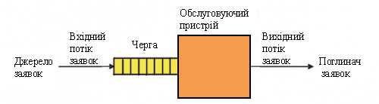

Рисунок 2.1 - Структура СМО.

### Класифікація систем масового обслуговування

Системи масового обслуговування діляться на типи (або класи) по ряду ознак.

За кількістю каналів СМО підрозділяють на одноканальні (коли є один канал обслуговування) і багатоканальні, точніше n -канальні (коли кількість каналів n ≥ 2). Тут і далі будемо вважати, що кожен канал одночасно може обслуговувати тільки одну заявку і, якщо не обумовлено спеціально, кожна знаходиться під обслуговуванням заявка обслуговується тільки одним каналом. Багатоканальні СМО можуть складатися з однорідних каналів, або з різнорідних, що відрізняються тривалістю обслуговування однієї заявки. Практично час обслуговування каналом однієї заявки Tob є безперервною випадковою величиною. Однак за умови абсолютної однорідності заявок і каналів час обслуговування може бути і величиною постійною (Tob = const).

З дисципліни обслуговування СМО підрозділяють на три класи:

1. СМО з відмовами, в яких заявка, що надійшла на вхід СМО в момент, коли всі канали зайняті, отримує «відмова» і залишає СМО ( «пропадає»). Щоб ця заявка все ж була обслужена, вона повинна знову вступити на вхід СМО і розглядатися при цьому як заявка, що надійшла вперше. Прикладом СМО з відмовами може служити робота АТС: якщо набраний телефонний номер (заявка, що надійшла на вхід) зайнятий, то заявка отримує відмову, і, щоб додзвонитися за цим номером, слід його набрати ще раз (заявка надходить на вхід як нова).
2. СМО з очікуванням (необмеженим очікуванням або чергою). У таких системах заявка, що надійшла в момент зайнятості всіх каналів, стає в чергу і чекає звільнення каналу, який прийме її до обслуговування. Кожна заявка, що надійшла на вхід, в кінці кінців буде обслужена. Такі СМО часто зустрічаються в торгівлі, у сфері побутового і медичного обслуговування, на підприємствах (наприклад, обслуговування верстатів бригадою наладчиків).
3. СМО змішаного типу (з обмеженим очікуванням). Це такі системи, в яких на перебування заявки в черзі накладаються деякі обмеження. Ці обмеження можуть накладатися на довжину черги, тобто максимально можливе число заявок, які одночасно можуть перебувати в черзі. Як приклад такої системи можна привести майстерню по ремонту автомобілів, що має обмежену за розмірами стоянку для несправних машин, які очікують ремонту. Обмеження очікування можуть стосуватися часу перебування заявки в черзі, по закінченню якого вона виходить з черги і залишає систему, або стосуватися загального часу перебування заявки в СМО (тобто сумарного часу перебування заявки в черзі і під обслуговуванням).

У СМО з очікуванням і в СМО змішаного типу застосовуються різні схеми обслуговування заявок з черги. Обслуговування може бути упорядкованим, коли заявки з черги обслуговуються в порядку їх надходження в систему, і неврегульованим, при якому заявки з черги обслуговуються у випадковому порядку. Іноді застосовується обслуговування з пріоритетом, коли деякі заявки з черги вважаються пріоритетними і тому обслуговуються в першу чергу.

За обмеження потоку заявок СМО діляться на замкнені і відкриті. Якщо потік заявок обмежений і заявки, які покинули систему, можуть в неї повертатися, то СМО є замкнутою, в іншому випадку – відкритою. класичним прикладом замкнутої СМО служить робота бригади наладчиків в цеху. Верстати є джерелами заявок на обслуговування, і їх кількість обмежена, наладчики – канали обслуговування. Після проведення ремонтних робіт вийшов з ладу верстат знову стає джерелом заявок на обслуговування. У відкритій СМО характеристики потоку заявок не залежить від того, в якому стані сама СМО (скільки каналів зайнято). У замкнутої СМО – залежать. Так, в розглянутому вище прикладі інтенсивність потоку «заявок» з боку верстатів (тобто кількість заявок в одиницю часу) залежить від того, скільки їх несправне і чекає наладки.

За кількістю етапів обслуговування СМО діляться на однофазні та багатофазні системи. Якщо канали СМО однорідні, тобто виконують одну і ту ж операцію обслуговування, то такі СМО називаються однофазними. Якщо канали обслуговування розташовані послідовно і вони неоднорідні, тому що виконують різні операції обслуговування (тобто обслуговування складається з декількох послідовних етапів або фаз), то СМО називається багатофазної. Прикладом роботи багатофазної СМО є обслуговування автомобілів на станції технічного обслуговування (мийка, діагностування і так далі.).

## Сфери використання технологій, що засновані на СМО

*Рисунок SEQ Рисунок \* ARABIC 1*

*Рисунок SEQ Рисунок \* ARABIC 1 – детальна схема класифікації СМО*

Складний характер ринкової економіки і сучасний рівень пропонованих до неї вимог штовхають використовувати більш серйозні методи аналізу її теоретичних і практичних проблем. В останні десятиліття значну вагу в економічних дослідженнях досягли математичні методи.

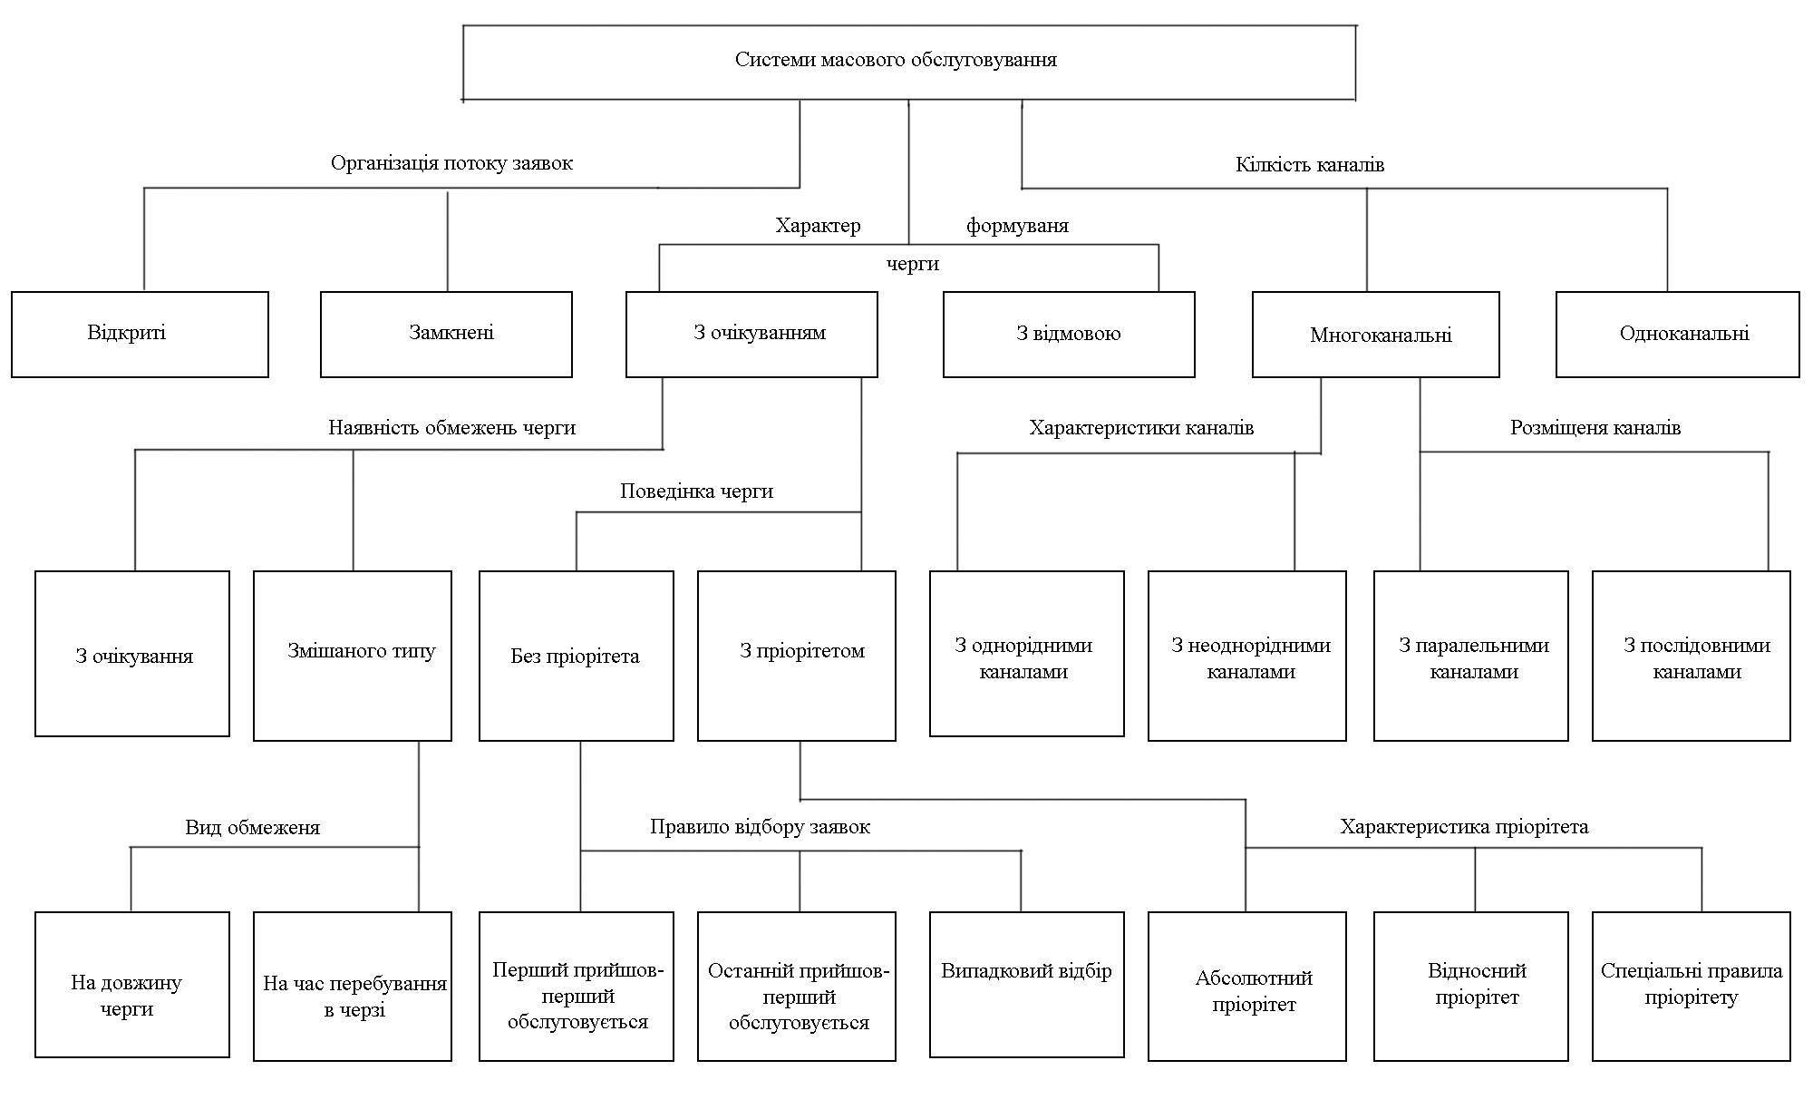Рисунок 2.2 - Детальна схема класифікації СМО

Математичне моделювання все більше і більше розвивається і стає одним з основних і найбільш плідних методів вивчення економічних процесів і об'єктів. Математичний аналіз економічних задач органічно перетворюється в частину економіки. Позитивна оцінка цього підтверджується і тим, що починаючи з 1969 року Нобелівські премії в області економіки присуджуються, як правило, за економіко-математичні дослідження.

Одним з важливих розділів економіко-математичного моделювання є теорія масового обслуговування, що представляє собою теоретичні основи ефективного конструювання і експлуатації систем масового обслуговування. Системи масового обслуговування зустрічаються в багатьох галузях економіки і призначені для багаторазового використання при виконанні однотипних завдань.

У боротьбу за клієнта в сучасній економіці вкладаються величезні кошти. За оцінками західних економістів, завоювання фірмою нового клієнта обходиться їй у 6 разів дорожче, ніж утримання існуючих покупців. А якщо клієнт пішов незадоволеним, то на його повернення доводиться витратити в 25 разів більше коштів. У багатьох випадках незадоволеність клієнта викликана невдалою організацією його обслуговування. Використання теорії масового обслуговування дозволяє фірмі уникнути подібних неприємностей.

# РОЗДІЛ 3 ДОСЛІДНИЦЬКА РОБОТА

## Аналіз організаційної структури актуального підприємства

### Опис актуального підприємства

На цьому етапі було здійснено ознайомлення зі структурою актуальної організації та з’ясовано основні її підрозділи. Досліджувана компанія намагається бути прогресивною та не зупинятися на досягнутому, запроваджуючи постійні зміни та інноваційні технології.

Для аналізу організаційно-технічної структури ми вибрали вітчизняне підприємство в виробничій сфері та оптовій торгівлі, що має великий технічний та інтелектуальний потенціал. Компанія охоплює власне виробництво та купівлю-продаж товарів за договорами поставки партіями для подальшого їх продажу кінцевому споживачеві через роздрібну торгівлю, для виробничого споживання та надання пов’язаних із цим послуг.

Використовуючи вибрані методи, алгоритми та математичні моделі, ми можемо оптимізувати та покращити документообіг всередині офісної частини підприємства.

Відділи Компанії: відділ управління, відділ кадрів, бухгалтерія, відділ логістики, відділ закупівлі, відділ маркетингу, технічний відділ, архів, виробництво.

Також було визначено топологію існуючої локальної комп’ютерної мережі (ЛКМ) в даній організації (офісній її частині). Таким чином, ЛКМ складається з 12 робочих станцій, або персональних комп’ютерів, що об’єднані в мережу за допомогою концентратора та загальної шини наступним, як на рисунку 2.

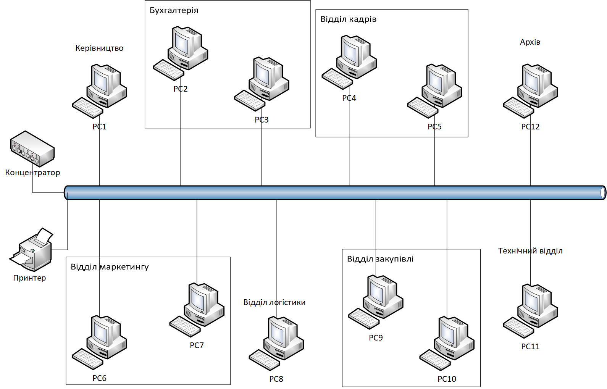

Рисунок 3 – Топологія існуючої в організації локальної комп’ютерної мережі

1. **О****рганізаційна структур****а актуального підприємства**
2. Відділ управління. Директор несе відповідальність за збереження та ефективне використання майна підприємства, за наслідки прийнятих рішень, фінансово-господарські результати діяльності Товариства;
3. Відділ кадрів. Структурний підрозділ, що забезпечує роботу з персоналом на підприємстві;
4. Бухгалтерія:
   1. формування повної і достовірної інформації про діяльність організації та її майновий стан, необхідної внутрішнім користувачам бухгалтерської звітності – керівникам, засновникам і власникам майна організації, а також зовнішнім – інвесторам, кредиторам і іншим користувачам бухгалтерської звітності;
   2. забезпечення інформацією, необхідної внутрішнім і зовнішнім користувачам бухгалтерської звітності для контролю за дотриманням законодавства РФ при здійсненні організацією господарських операцій і їх доцільністю, наявністю і рухом майна і зобов'язань, використанням матеріальних, трудових і фінансових ресурсів відповідно до затверджених норм, нормативами і кошторисами;
   3. запобігання негативних результатів господарської діяльності організації і виявлення внутрішньогосподарських резервів забезпечення її фінансової стійкості.
5. Технічний відділ.

Відповідає за інформування та навчання працівників щодо використання тих чи інших програм. І введення в експлуатацію нового обладнання з подальшим його супроводом;

1. Виробничий відділ:
2. оперативне управління виробничою діяльністю організації;
3. поточне планування, участь в перспективному плануванні виробничої діяльності;
4. організаційно-методичне керівництво, координація та контроль діяльності структурних підрозділів організації з виробничих питань;
5. оперативне інформування керівництва організації про виникаючі виробничі проблеми і можливі варіанти їх вирішення;
6. підготовка та подання керівництву інформаційно-аналітичних матеріалів про стан і перспективи розвитку виробничої діяльності організації;
7. удосконалення та впровадження нових методів організації роботи, в тому числі на основі використання сучасних інформаційних технологій;
8. участь в межах своєї компетенції в підготовці і виконанні управлінських рішень керівництва організації;
9. рішення інших завдань відповідно до цілей організації.
10. Відділ логістики.

Функції логістики полягають в упорядкуванні робочих процесів в тій чи іншій компанії з метою зменшення витрат, підвищення обсягу оборотного капіталу. В результаті, досягається підвищення прибутковості:

1. закупівлі та постачання;
2. управління запасами;
3. транспортування товарів;
4. складо-обробка вантажів;
5. розподіл товарів;
6. виробнича логістика;
7. логістика, загальні поняття концепції і стратегії.
8. Відділ закупівлі.

Відділ є підрозділом, де приймаються рішення про придбання товарів, укладаються контракти на поставку продукції, вирішуються питання вибору постачальників, встановлюються вимоги до якості продукції.

1. Відділ маркетингу.

Головне завдання в роботі відділу маркетингу – визначити місце компанії на ринку, займаючись пошуком можливостей для досягнення більш вигідних позицій щодо конкурентів. За підсумками роботи служби маркетингу повинні зростати продажу і дохід компанії – основні параметри оцінки діяльності маркетологів.

1. Архів.
2. прийом від структурних підрозділів підприємства і зберігання архівних документів;
3. контроль спільно зі службою діловодства за станом зберігання та правильністю оформлення документів у структурних підрозділах підприємства;
4. участь в складанні та узгодженні зведеної номенклатури справ, перевірка відповідності формування документів у справи затвердженій номенклатурі;
5. проведення попередньої експертизи цінності документів, що знаходяться на зберіганні;
6. створення і вдосконалення довідкового апарату до архівних документів;
7. організація користування архівними документами, видача архівних довідок, копій, витягів з документів юридичним і фізичним особам.

Далі визначимо основну документацію, що циркулює на підприємстві. На даному етапі просто з’ясуємо, які ж документи взагалі існують та як вони відповідають відділам, опис яких наведений трохи вище.

Документація, що належить відділам компанії:

1. Відділ управління:
   1. положення про структуру;
   2. установчий договір господарського товариства;
   3. договори купівлі-продажу акцій, цінних паперів акціонерами;
   4. договір оренди / суборенди / свідоцтво на право власності приміщень заявника.
2. Відділ кадрів:
   1. трудовий договір;
   2. документи (огляди, звіти, довідки) про стан трудових ресурсів, плинність робочої сили;
   3. тарифно-кваліфікаційні довідники, сітки, ставки;
   4. особові справи;
   5. документи (плани, звіти, копії наказів, листи) про стажування;
   6. договір з медичним центром на медогляди співробітників.
3. Бухгалтерія:
   1. посадові та робочі інструкції працівників організації;
   2. акт виконаних робіт та надання послуг;
   3. журнали обліку перевірок, ревізій і контролю над виконанням їх рекомендацій.
4. Відділ логістики:
   1. листування про постачання, підряди та послуги.
5. Відділ закупівлі:
   1. прейскуранти, цінники, тарифи на продукцію і послуги;
   2. накладні.
6. Відділ маркетингу:
   1. договір про рекламну кампанію;
   2. асортиментний перелік реалізованої (виробленої) продукції.
7. Технічний відділ:
   1. план забезпечення транспортом і матеріально-технічною базою;
   2. звіт з ремонту обладнання.
8. Архів:
   1. протоколи засідань контрольних органів;
   2. списки робітничих професій за розрядами і системами оплати праці;
   3. ліцензії.
9. Виробництво:
   1. звіти.

### Семантичний аналіз документообігу в організації

На цьому етапі нам потрібно детально проаналізувати документообіг на даному підприємстві. Таким чином, визначимо документи, що циркулюють в ЛКМ організації, та їх розташування на комп’ютерах мережі. Кожному документу допишемо певний номер (табл. 1).

А також здійснюємо семантичний аналіз документообігу в мережі. У розглянутих відділах обробкою інформації займаються робітники, задачею кожного з яких є обробка визначених видів документів. Керуючись штатним розкладом і функціональними обов'язками співробітників по кожному відділі, проведемо семантичний аналіз інформаційних потоків.

Нам потрібно зрозуміти для кожного документу, яка інформація передається в даний документ, і яка інформація передається з даного документу в інші.

Таблиця 1 – Опис документів

|  |  |  |  |
| --- | --- | --- | --- |
| № | Назва |  | Короткий опис |
|  | Положення про структуру |  | Опис структури компанії (ієрархія та обов’язки).  (Керівництво->Архів) |
|  | Трудовий договір | 1,3 | Документ, який фіксує прийняття співробітника на роботу.  ( Відділ кадрів -> Керівництво -> Відділ кадрів->Архів) |
|  | Посадові та робочі інструкції працівників організації | 1,5 | Документи, що описують норми поведінки, а також обов’язки працівників.  (Бухгалтерія-Керівництво-Відділ кадрів) |
| № | Назва |  | Короткий опис |
|  | Листування про постачання, підряди та послуги | 11,23 | Документ, що містить пропозиції чи прохання від співробітника.  (Відділ логістики-> Керівництво->Відділ закупівлі – Архів) |
|  | Протоколи засідань контрольних органів |  | Звіт про прийняті рішення на раді директорів  (Керівництво->Архів) |
|  | Установчий договір господарського товариства |  | Договір, за яким засновники зобов'язуються створити юридичну особу, встановлюють порядок та умови спільної діяльності щодо її створення, а також умови передання юридичній особі майна та участі в її діяльності.  (Керівництво->Архів) |
|  | Документи (огляди, звіти, довідки) про стан трудових ресурсів, плинність робочої сили | 9, 8, 12, 16, 19 | Документи, що характеризують стан робочої сили  (Виробничий відділ->Відділ кадрів->Архів) |
|  | Тарифно-кваліфікаційні довідники, сітки, ставки | 9 | Збірник нормативних актів, що містить кваліфікаційні характеристики робіт і професій, згруповані за виробництвами та видами робіт.  (Відділ кадрів->Архів) |
|  | Списки робітничих професій за розрядами і системами оплати праці | 1 | Журнал з переліком професій на підприємстві та відповідної до них заробітної плати  (Виробничий відділ->Відділ кадрів->Архів) |
| № | Назва |  | Короткий опис |
|  | Ліцензії | 6 | Документ державного зразка, що засвідчує право ліцензіата на провадження зазначеного в ньому виду господарської діяльності протягом визначеного строку за умови виконання ліцензійних умов. (Керівництво->Архів) |
|  | Прейскуранти, цінники, тарифи на продукцію і послуги | 5, 23 | Каталог цін на продукцію та послуги.  (Відділ маркетингу->Відділ закупівлі) |
|  | Особові справи | 2 | Комплект документів, які містять найповніші відомості про працівника і характеризують його біографічні, ділові, особисті якості.  (Відділ кадрів->Архів) |
|  | Договір про рекламну кампанію | 23 | Проформа містить якісний опис основних умов та застережень щодо реклами, рекламного матеріалу, спеціальних конструкцій, умов резервування поверхонь спеціальних конструкцій, умов щодо оплати послуг та інші.  (Відділ маркетингу->Архів) |
|  | Акт виконаних робіт та надання послуг | 11,23 | документ, який відображає факт виконання робіт/надання послуг та конкретні види робіт/послуг, які були надані з зазначенням їх вартості та терміну виконання.  (Виробничий відділ->Технічний відділ-Відділ логістики- Бухгалтерія) |
| № | Назва |  | Короткий опис |
|  | Накладні | 18,11,23 | документ, що використовується при передачі товарно-  матеріальних цінностей від однієї особи іншій  (Відділ закупівлі ->Відділ логістики-Бухгалтерія) |
|  | Документи (плани, звіти, копії наказів, листи) про стажування | 1,3,8 | Комплект документів для проходження стажування  (Виробничий відділ->Відділ кадрів-Архів) |
|  | Журнали обліку перевірок, ревізій і контролю над виконанням їх рекомендацій | 3,21,15, 14 | Книга записів або комп'ютерний файл для запису, який фіксує факт виконаних ревізій чи перевірок, дату та висновок.  (Виробничий відділ->Бухгалтерія) |
|  | План забезпечення транспортом і матеріально-технічною базою | 5,21 | Документ, який встановлює точний перелік намічених для виконання робіт чи заходів, їх послідовність, обсяг, тимчасові координати керівників і конкретних виконавців.  (Відділ закупівлі->Технічний відділ->Відділ логістики) |
|  | Договір з медичним центром на медогляди співробітників | 3,8 | Договір між власником підприємства та керівником медичного центру про регулярне обстеження працівників.  (Виробничий відділ->Відділ кадрів-Архів) |
| № | Назва |  | Короткий опис |
|  | Договори купівлі-продажу акцій, цінних паперів акціонерами | 10 | Договір між власником підприємства та іншою фізичною особою, в якому продавець зобов’язується передати у власність Покупцю акції.  (Бухгалтерія->Керівництво->Архів) |
| 21. | Звіт з ремонту обладнання |  | Документ, який фіксує стан обладнання на даний момент та прогрес виконаної роботи.  (Технічний відділ->Бухгалтерія) |
| 22. | Договір оренди / суборенди / свідоцтво на право власності приміщень заявника | 18, 6 | Договір, за яким орендодавець зобов'язаний за плату передати орендареві земельну ділянку у володіння і користування на певний строк, а орендар зобов'язаний використовувати земельну ділянку у відповідності до умов договору та вимог законодавства.  (Керівництво->Архів) |
| 23. | Асортиментний перелік реалізованої (виробленої) продукції |  | Список найменувань продукції, представленої в продажу. Торговельне підприємство зобов'язане мати затверджений асортиментний перелік товарів відповідно до товарного профілю та спеціалізації підприємства.  (Відділ маркетингу->Архів) |

Таблиця 2 – Робочі станції та документи, що обробляються на них

|  |  |  |  |  |  |  |  |  |  |  |  |  |  |
| --- | --- | --- | --- | --- | --- | --- | --- | --- | --- | --- | --- | --- | --- |
| Керівництво | Бухгалтерія | | Відділ кадрів | | Відділ маркетингу | | Відділ логістики | Відділ закупівлі | | Технічний відділ | | Архів | |
| РС1 | РС2 | РС3 | РС4 | РС5 | РС6 | РС7 | РС8 | РС9 | РС10 | | РС11 | | РС12 |
| 1,6,20,22 | 3 | 14,17 | 2,12,16 | 7,8,19 | 13 | 23 | 4 | 11 | 15 | | 18,21 | | 5,9,10 |

## 

## Алгоритм Демукрона.

Далі побудуємо для цих документів модель інформаційних потоків в нашій ЛКМ у вигляді орієнтовного графа: кількість вершин у графі співпадає з кількістю документів, що циркулюють в ЛКМ (кожній вершині графа взаємно-однозначно приписується номер документа k), при цьому вершини i та j графа з’єднуються ребром, якщо дані з документа i використовуються у документ j, i не дорівнює j (для нашого прикладу 1 менше або дорівнює k, i, j менше або дорівнює 20).

На вході етапу — таблиця відповідності номерів і документів, а також результат семантичного аналізу документообігу в мережі, що був здійснений на попередньому етапі. На виході — граф інформаційних потоків в ЛКМ.

Для побудови графа скористаємося матрицею суміжності: якщо з даної вершини виходить ребро, то позначаємо 1, якщо ні – то 0. Так як граф орієнтовний, то стовпчик буде початком ребра, а рядок кінцем; також у нас не може бути кілець і тому по діагоналі для пари (n,n) ставимо 0.

Таблиця 3 – Матриця суміжності

|  |  |  |  |  |  |  |  |  |  |  |  |  |  |  |  |  |  |  |  |  |  |  |  |
| --- | --- | --- | --- | --- | --- | --- | --- | --- | --- | --- | --- | --- | --- | --- | --- | --- | --- | --- | --- | --- | --- | --- | --- |
|  | 1 | 2 | 3 | 4 | 5 | 6 | 7 | 8 | 9 | 10 | 11 | 12 | 13 | 14 | 15 | 16 | 17 | 18 | 19 | 20 | 21 | 22 | 23 |
| 1 | 0 | 1 | 1 | 0 | 0 | 0 | 0 | 0 | 1 | 0 | 0 | 0 | 1 | 0 | 0 | 1 | 0 | 0 | 0 | 0 | 0 | 0 | 0 |
| 2 | 0 | 0 | 0 | 0 | 0 | 0 | 0 | 0 | 0 | 0 | 0 | 1 | 0 | 0 | 0 | 0 | 0 | 0 | 0 | 0 | 0 | 0 | 0 |
| 3 | 0 | 1 | 0 | 0 | 0 | 0 | 0 | 0 | 0 | 0 | 0 | 0 | 0 | 0 | 0 | 1 | 1 | 0 | 1 | 0 | 0 | 0 | 0 |
| 4 | 0 | 0 | 0 | 0 | 0 | 0 | 0 | 0 | 0 | 0 | 0 | 0 | 1 | 0 | 0 | 0 | 0 | 0 | 0 | 0 | 0 | 0 | 0 |
| 5 | 0 | 0 | 1 | 0 | 0 | 0 | 0 | 0 | 0 | 0 | 1 | 0 | 0 | 0 | 0 | 0 | 0 | 1 | 0 | 0 | 0 | 0 | 0 |
| 6 | 0 | 0 | 0 | 0 | 0 | 0 | 0 | 0 | 0 | 1 | 0 | 0 | 0 | 0 | 0 | 0 | 0 | 0 | 0 | 0 | 0 | 1 | 0 |
| 7 | 0 | 0 | 0 | 0 | 0 | 0 | 0 | 0 | 0 | 0 | 0 | 0 | 0 | 0 | 0 | 0 | 0 | 0 | 0 | 0 | 0 | 0 | 0 |
| 8 | 0 | 0 | 0 | 0 | 0 | 0 | 1 | 0 | 0 | 0 | 0 | 0 | 0 | 0 | 0 | 1 | 0 | 0 | 1 | 0 | 0 | 0 | 0 |
| 9 | 0 | 0 | 0 | 0 | 0 | 0 | 1 | 1 | 0 | 0 | 0 | 0 | 0 | 0 | 0 | 0 | 0 | 0 | 0 | 0 | 0 | 0 | 0 |
| 10 | 0 | 0 | 0 | 0 | 0 | 0 | 0 | 0 | 0 | 0 | 0 | 0 | 0 | 0 | 0 | 0 | 0 | 0 | 0 | 1 | 0 | 0 | 0 |
| 11 | 0 | 0 | 0 | 1 | 0 | 0 | 0 | 0 | 0 | 0 | 0 | 0 | 1 | 1 | 1 | 0 | 0 | 0 | 0 | 0 | 0 | 0 | 0 |
| 12 | 0 | 0 | 0 | 0 | 0 | 0 | 1 | 0 | 0 | 0 | 0 | 0 | 0 | 0 | 0 | 0 | 0 | 0 | 0 | 0 | 0 | 0 | 0 |
| 13 | 0 | 0 | 0 | 0 | 0 | 0 | 0 | 0 | 0 | 0 | 0 | 0 | 0 | 0 | 0 | 0 | 0 | 0 | 0 | 0 | 0 | 0 | 0 |
| 14 | 0 | 0 | 0 | 0 | 0 | 0 | 0 | 0 | 0 | 0 | 0 | 0 | 0 | 0 | 0 | 0 | 1 | 0 | 0 | 0 | 0 | 0 | 0 |
| 15 | 0 | 0 | 0 | 0 | 0 | 0 | 0 | 0 | 0 | 0 | 0 | 0 | 0 | 0 | 0 | 0 | 1 | 0 | 0 | 0 | 0 | 0 | 0 |
| 16 | 0 | 0 | 0 | 0 | 0 | 0 | 1 | 0 | 0 | 0 | 0 | 0 | 0 | 0 | 0 | 0 | 0 | 0 | 0 | 0 | 0 | 0 | 0 |
| 17 | 0 | 0 | 0 | 0 | 0 | 0 | 0 | 0 | 0 | 0 | 0 | 0 | 0 | 0 | 0 | 0 | 0 | 0 | 0 | 0 | 0 | 0 | 0 |
| 18 | 0 | 0 | 0 | 0 | 0 | 0 | 0 | 0 | 0 | 0 | 0 | 0 | 0 | 0 | 1 | 0 | 0 | 0 | 0 | 0 | 0 | 1 | 0 |
| 19 | 0 | 0 | 0 | 0 | 0 | 0 | 1 | 0 | 0 | 0 | 0 | 0 | 0 | 0 | 0 | 0 | 0 | 0 | 0 | 0 | 0 | 0 | 0 |
| 20 | 0 | 0 | 0 | 0 | 0 | 0 | 0 | 0 | 0 | 0 | 0 | 0 | 0 | 0 | 0 | 0 | 0 | 0 | 0 | 0 | 0 | 0 | 0 |
| 21 | 0 | 0 | 0 | 0 | 0 | 0 | 0 | 0 | 0 | 0 | 0 | 0 | 0 | 0 | 0 | 0 | 1 | 1 | 0 | 0 | 0 | 0 | 0 |
| 22 | 0 | 0 | 0 | 0 | 0 | 0 | 0 | 0 | 0 | 0 | 0 | 0 | 0 | 0 | 0 | 0 | 0 | 0 | 0 | 0 | 0 | 0 | 0 |
| 23 | 0 | 0 | 0 | 0 | 0 | 0 | 0 | 0 | 0 | 0 | 1 | 0 | 1 | 1 | 1 | 0 | 0 | 0 | 0 | 0 | 0 | 0 | 0 |

Далі будуємо та візуалізуємо його за допомогою сервісу. Варто зазначити, що нумерація вершин у графі починається з 0, а не з 1, як у документів.

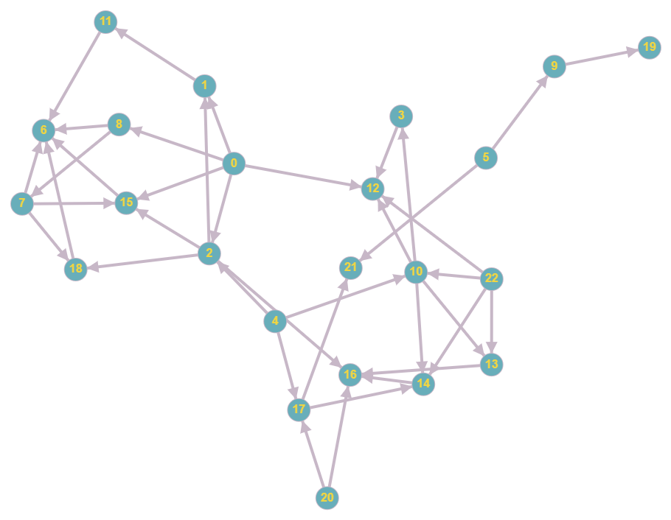

Рисунок 3.1 – Модель інформаційних потоків

### Модифікований алгоритм Демукрона

Візьмемо матрицю суміжності з минулого пункту та пронумеруймо і виконаємо індексацію кожного інформаційного потоку в ній. Очевидно, така ”модифікація” ніяк не впливає на результат роботи алгоритму Демукрона, але, як ми побачимо далі, має суттєве значення для нашого алгоритму аналізу. Отримаємо таку матрицю суміжності:

Таблиця 4 – Модифікована матриця суміжності

|  |  |  |  |  |  |  |  |  |  |  |  |  |  |  |  |  |  |  |  |  |  |  |  |
| --- | --- | --- | --- | --- | --- | --- | --- | --- | --- | --- | --- | --- | --- | --- | --- | --- | --- | --- | --- | --- | --- | --- | --- |
|  | 1 | 2 | 3 | 4 | 5 | 6 | 7 | 8 | 9 | 10 | 11 | 12 | 13 | 14 | 15 | 16 | 17 | 18 | 19 | 20 | 21 | 22 | 23 |
| 1 | 0 | 11 | 12 | 0 | 0 | 0 | 0 | 0 | 13 | 0 | 0 | 0 | 14 | 0 | 0 | 15 | 0 | 0 | 0 | 0 | 0 | 0 | 0 |
| 2 | 0 | 0 | 0 | 0 | 0 | 0 | 0 | 0 | 0 | 0 | 0 | 16 | 0 | 0 | 0 | 0 | 0 | 0 | 0 | 0 | 0 | 0 | 0 |
| 3 | 0 | 17 | 0 | 0 | 0 | 0 | 0 | 0 | 0 | 0 | 0 | 0 | 0 | 0 | 0 | 18 | 19 | 0 | 110 | 0 | 0 | 0 | 0 |
| 4 | 0 | 0 | 0 | 0 | 0 | 0 | 0 | 0 | 0 | 0 | 0 | 0 | 111 | 0 | 0 | 0 | 0 | 0 | 0 | 0 | 0 | 0 | 0 |
| 5 | 0 | 0 | 112 | 0 | 0 | 0 | 0 | 0 | 0 | 0 | 113 | 0 | 0 | 0 | 0 | 0 | 0 | 114 | 0 | 0 | 0 | 0 | 0 |
| 6 | 0 | 0 | 0 | 0 | 0 | 0 | 0 | 0 | 0 | 115 | 0 | 0 | 0 | 0 | 0 | 0 | 0 | 0 | 0 | 0 | 0 | 116 | 0 |
| 7 | 0 | 0 | 0 | 0 | 0 | 0 | 0 | 0 | 0 | 0 | 0 | 0 | 0 | 0 | 0 | 0 | 0 | 0 | 0 | 0 | 0 | 0 | 0 |
| 8 | 0 | 0 | 0 | 0 | 0 | 0 | 117 | 0 | 0 | 0 | 0 | 0 | 0 | 0 | 0 | 118 | 0 | 0 | 119 | 0 | 0 | 0 | 0 |
| 9 | 0 | 0 | 0 | 0 | 0 | 0 | 120 | 121 | 0 | 0 | 0 | 0 | 0 | 0 | 0 | 0 | 0 | 0 | 0 | 0 | 0 | 0 | 0 |
| 10 | 0 | 0 | 0 | 0 | 0 | 0 | 0 | 0 | 0 | 0 | 0 | 0 | 0 | 0 | 0 | 0 | 0 | 0 | 0 | 122 | 0 | 0 | 0 |
| 11 | 0 | 0 | 0 | 123 | 0 | 0 | 0 | 0 | 0 | 0 | 0 | 0 | 124 | 125 | 126 | 0 | 0 | 0 | 0 | 0 | 0 | 0 | 0 |
| 12 | 0 | 0 | 0 | 0 | 0 | 0 | 127 | 0 | 0 | 0 | 0 | 0 | 0 | 0 | 0 | 0 | 0 | 0 | 0 | 0 | 0 | 0 | 0 |
| 13 | 0 | 0 | 0 | 0 | 0 | 0 | 0 | 0 | 0 | 0 | 0 | 0 | 0 | 0 | 0 | 0 | 0 | 0 | 0 | 0 | 0 | 0 | 0 |
| 14 | 0 | 0 | 0 | 0 | 0 | 0 | 0 | 0 | 0 | 0 | 0 | 0 | 0 | 0 | 0 | 0 | 128 | 0 | 0 | 0 | 0 | 0 | 0 |
| 15 | 0 | 0 | 0 | 0 | 0 | 0 | 0 | 0 | 0 | 0 | 0 | 0 | 0 | 0 | 0 | 0 | 129 | 0 | 0 | 0 | 0 | 0 | 0 |
| 16 | 0 | 0 | 0 | 0 | 0 | 0 | 130 | 0 | 0 | 0 | 0 | 0 | 0 | 0 | 0 | 0 | 0 | 0 | 0 | 0 | 0 | 0 | 0 |
| 17 | 0 | 0 | 0 | 0 | 0 | 0 | 0 | 0 | 0 | 0 | 0 | 0 | 0 | 0 | 0 | 0 | 0 | 0 | 0 | 0 | 0 | 0 | 0 |
|  | 1 | 2 | 3 | 4 | 5 | 6 | 7 | 8 | 9 | 10 | 11 | 12 | 13 | 14 | 15 | 16 | 17 | 18 | 19 | 20 | 21 | 22 | 23 |
| 18 | 0 | 0 | 0 | 0 | 0 | 0 | 0 | 0 | 0 | 0 | 0 | 0 | 0 | 0 | 131 | 0 | 0 | 0 | 0 | 0 | 0 | 132 | 0 |
| 19 | 0 | 0 | 0 | 0 | 0 | 0 | 133 | 0 | 0 | 0 | 0 | 0 | 0 | 0 | 0 | 0 | 0 | 0 | 0 | 0 | 0 | 0 | 0 |
| 20 | 0 | 0 | 0 | 0 | 0 | 0 | 0 | 0 | 0 | 0 | 0 | 0 | 0 | 0 | 0 | 0 | 0 | 0 | 0 | 0 | 0 | 0 | 0 |
| 21 | 0 | 0 | 0 | 0 | 0 | 0 | 0 | 0 | 0 | 0 | 0 | 0 | 0 | 0 | 0 | 0 | 134 | 135 | 0 | 0 | 0 | 0 | 0 |
| 22 | 0 | 0 | 0 | 0 | 0 | 0 | 0 | 0 | 0 | 0 | 0 | 0 | 0 | 0 | 0 | 0 | 0 | 0 | 0 | 0 | 0 | 0 | 0 |
| 23 | 0 | 0 | 0 | 0 | 0 | 0 | 0 | 0 | 0 | 0 | 136 | 0 | 137 | 138 | 139 | 0 | 0 | 0 | 0 | 0 | 0 | 0 | 0 |

Далі потрібно застосувати до нашого графу модифікований алгоритм Демукрона. У ході якого ми виконуємо упорядкування усіх вершин по рівнях. На вході етапу – невпорядкований граф, на виході — впорядкований.

До отриманого на попередньому кроці нашого алгоритму графа інформаційних потоків в ЛКМ застосовується ”модифікований” алгоритм Демукрона топологічного сортування вершин графа. Зазначимо, що тут і надалі під графом розуміється скінченний безконтурний орієнтований граф – саме такий граф поступає на вхід алгоритма Демукрона і саме такими властивостями володіє граф інформаційних потоків в ЛКМ. Оскільки граф є безконтурним, можна показати, що існують вершини (вузли) графа з нульовим півстепенем виходу, а також вершини (вузли) з нульовим півстепенем заходу. Перші називають стоками або виходами графа, а другі – джерелами або входами графа.

### Опис алгоритму

Проблема топологічного сортування полягає у такому упорядкуванні вершин орієнтованого графа, при якому вершини, що належать одному рівню, розташовуються одна під одною, а ребра графа ведуть в його зображенні на площині від вершин з меншим рівнем до вершин з більшим рівнем зліва направо. Саме розташування вершин при цьому може бути різним – лиш би воно мало «шаровану» структуру, в якій кожен шар складають вершини одного рівня. Формально топологічне сортування можна реалізувати по-різному. Опишемо один з можливих методів, який полягає в обчисленні порядкової функції графа та відомий як алгоритм Демукрона. Нехай вершини графа пронумеровані від 1 до *n* (для нашого прикладу n дорівнює 20). Рівень вершини графа Ni – це натуральне число i, яке визначається наступним чином:

1) якщо півстепінь входу вершини дорівнює 0, то її рівень дорівнює 0 (тобто нульовий рівень *N0* – це множина всіх входів) і навпаки;

2) якщо множини *Ni* вершин рівня i визначені для всіх i менше або дорівнює *k*, то рівень *Nk+1*містить лише ті вершини, попередники яких належать будь-якому з рівнів з номером від 0 до *k*, причому існує хоча б один попередник рівня k, тобто, якщо *Г-1(v) = {x: x → v}* – множина попередників вершини v, то

*N k+1 = {v: Г-1(v) ⸦ N 1 … N k , Г-1 (v) ∩ N k* не дорівнює Ø}.

Зазначимо, що рівень вершини графа можна інтерпретувати як довжину максимального шляху від входів графа до цієї вершини.

Порядковою функцією графа *G = (V, E)* називають відображення *ord: V → N*, яке зіставляє кожній вершині графа номер її рівня (тут – *N* множина натуральних чисел). Наочно процес визначення рівнів вершин можна представити таким чином. Нульовий рівень утворюють входи графа – вершини з півстепенем заходу, що дорівнює 0. Видаливши з графа всі вершини нульового рівня і ребра, що виходять з них, знову отримаємо граф, входами якої будуть вершини першого рівня початкового графа. Зазначений процес «пошарового» видалення вершин продовжується до тих пір, доки всі вершини нашого графа не будуть розподілені за рівнями.

На вхід алгоритма Демукрона поступає матриця суміжності B вершин графа типу n×n. Легко бачити, що сума елементів *k*-го стовпця матриці В дорівнює півстепені заходу вершини *k*. Тому, знайшовши суму елементів матриці по всіх стовпцях і вибравши вершини, що відповідають стовпцям з нульовою сумою, отримаємо множину вершин нульового рівня – входи графа.

Процес обчислення порядкової функції можна організувати в такий спосіб. Запишемо суми елементів стовпців матриці В в вектор *М* довжини n. При цьому елемент mk вектора *М* буде містити півстепінь заходу вершини k. Нехай з графа видалені вершина i та всі ребра, що виходять з неї. Зауважимо, що елемент bik матриці суміжності В дорівнює 1, якщо з вершини i йде ребро в вершину k, і дорівнює 0 в іншому випадку. Тому, щоб отримати нову півстепінь заходу вершини k, необхідно з елемента mk вектора *М* відняти елемент bik матриці В. Щоб перерахувати півстепені заходу всіх вершин графа, що залишилися в ній після видалення вершини i, треба з вектора М відняти i-й рядок матриці В.

Якщо на черговому кроці входами графа є вершини *vi , ..., vir* , то для визначення наступного «шару» вершин потрібно з вектора М відняти рядки матриці В з номерами i1 , ..., ir і зафіксувати нові нульові елементи вектора М, що з’явилися після віднімання. Фіксувати слід саме нові нульові елементи, оскільки елементи вектора М, які відповідають вершинам, що належать попереднім рівням, стали рівними 0 на попередніх кроках алгоритму.

Зазначимо, що порядкову функцію графа можна задати, вказавши множину вершин, що належать кожному рівню, або зіставивши кожній вершині її номер рівня. Перший спосіб більш зручний при теоретичних міркуваннях, другий – при обчисленнях.

Алгоритм Демукрона обробляє матрицю В суміжності вершин графа порядку n і на виході видає масив Ord довжини n, i-й елемент якого дорівнює номеру рівня вершини i. Кроки алгоритму Демукрона наступні:

0. Сформувати множину V1 вершин графа. Значення лічильника рівнів r покласти рівним 0. Знайти суми елементів по всіх стовпцях матриці В (півстепені заходу вершин) і заповнити ними масив *М.*

1. Якщо множина *V1*не порожня, то перейти на крок 2 ,

інакше – на крок 3 .

2. Визначити множину І номерів всіх нових нульових елементів масиву М, тобто таких, що вершини, що відповідають цим номерам, належать множині V 1 .

Присвоїти елементам масиву Ord з номерами з множини І номер рівня r і видалити вершини з цими номерами з множини V1 («замаскувати» вершини). Відняти від масиву М рядки матриці B, що відповідають вершинам з номерами з множини І (тобто вершин останнього обчисленого рівня).

Збільшити лічильник рівнів на 1 (r = r плюс 1). Повернутися до кроку 1 .

3. Закінчити

Результат обчислень у наступній таблиці (табл. 5).

Таблиця 5 – Модифікований алгоритм Демукрона

|  |  |  |  |  |  |  |  |  |  |  |  |  |  |  |  |  |  |  |  |  |  |  |  |
| --- | --- | --- | --- | --- | --- | --- | --- | --- | --- | --- | --- | --- | --- | --- | --- | --- | --- | --- | --- | --- | --- | --- | --- |
| 1 | 2 | 3 | 4 | 5 | 6 | 7 | 8 | 9 | 10 | 11 | 12 | 13 | 14 | 15 | 16 | 17 | 18 | 19 | 20 | 21 | 22 | 23 |  |
| 0 | 2 | 2 | 1 | 0 | 0 | 5 | 1 | 1 | 1 | 2 | 1 | 4 | 2 | 3 | 3 | 4 | 2 | 2 | 1 | 0 | 2 | 0 | 1,5,6,21,23 |
|  | 1 | 0 |  |  |  |  |  | 0 | 0 | 0 |  | 2 | 1 | 2 | 2 | 3 | 0 |  |  |  | 1 |  | 3,9,10,11,18 |
|  | 0 |  | 0 |  |  | 4 | 0 |  |  |  |  | 1 | 0 | 0 | 1 | 2 |  | 1 | 0 |  | 0 |  | 2,4,8,14,15,20,22 |
|  |  |  |  |  |  |  |  |  |  |  | 0 | 0 |  |  | 0 | 0 |  | 0 |  |  |  |  | 12,13,16,17,19 |
| - | - | - | - | - | - | 0 | - | - | - | - | - | - | - | - | - | - | - | - | - | - | - | - | 7 |

Отриманий граф після застосування алгоритму Демукрона це і є наша інформаційна модель документообігу в мережі.

Результат застосування алгоритму Демукрона топологічного сортування графа інформаційних потоків показаний на рисунку 2.3. Уже первинний аналіз цього результату дозволяє зробити наступні висновки:

1. граф став упорядкованим і однонаправленим;
2. усі вершини графа розподілені по рівнях;
3. визначено вхідні, проміжні, транзитні і вихідні документи.

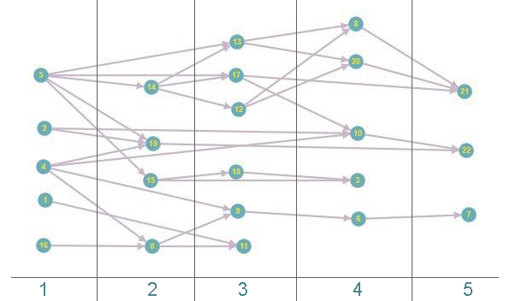

Рисунок 3.2 – Впорядкований граф інформаційних потоків

Крім цього,

1. знання вершин, що містяться в кожному рівні, дозволяє, зокрема, провести оцінку інформаційного навантаження по рівнях;
2. виявлені взаємозв’язки між елементами організаційної структури з однієї сторони і розподіленими по рівнях елементами інформаційної структури з іншої надають можливість упорядкувати інформаційні потоки між цими структурами і т.д.

Алгоритм Демукрона може бути модифікований так, щоб він зупинявся, якщо орієнтований граф, поданий на його вхід, не є безконтурним. Можна показати, що аналізований граф не буде безконтурним лише тоді, коли при черговому перерахуванні масиву М не з’являться нові нулі.

## Модель інформаційних потоків

### Рух інформації в мережі

На підставі топології існуючої в організації локальної комп’ютерної мережі, робочих станцій та документів, що обробляються на них, а також “модифікованої” матриці суміжності вершин графа інформаційних потоків будується схема руху інформації в ЛКМ. Використовуючи таблицю 2 з та таблицю 3, побудуємо структурну схему руху інформації в мережі:

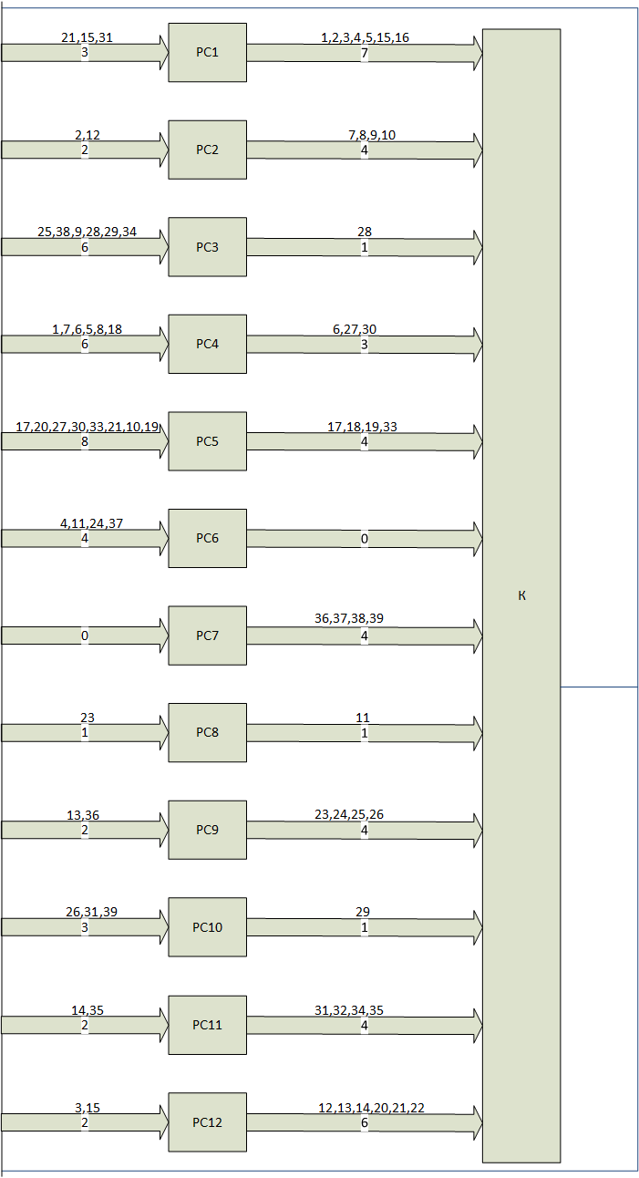

Рисунок 3.3- Структурна схема руху інформації в мережі

З рисунка 3.3 ясно, що робочі станції можна об’єднати по завантаженості: з одним входом (РС 8), двома (РС 2, РС 9, РС 11, РС 12), трьома (РС 1, РС 10), чотирма (РС 6), шістьма (РС 3, РС 4), вісьма (РС 5), не має входів (РС 7).

Таким чином, необхідно зробити розрахунок для чотирьох типів робочих станцій, а також для концентраторів і шини.

### Побудова математичної моделі

Знаючи значення статистично виявленої інтенсивності λ надходжень документів на РС (спостерігаючи та занотовуючи роботу РС протягом дня і на протязі кількох місяців), а також час затримки інформації в робочих станціях, шині, і концентраторах, розрахуємо основні статистичні параметри: середню довжину черги, середнє число заявок у системі, середній час чекання заявки в черги, середній час перебування заявки в системі, а також побудуємо відповідні графіки залежностей цих величин у залежності від інтенсивності λ.

У ході дослідження було визначено класифікацію СМО для даних процесів документообігу всередині компанії. Виходячи з того, що: РС i – одноканальні системи масового обслуговування з очікуванням і нескінченною чергою (буферною пам’яттю); шина – одноканальна СМО з очікуванням з обмеженням на довжину черги; концентратор – 12-канальна СМО з очікуванням з обмеженням на довжину черги і з пріоритетами, для розрахунку основних статистичних параметрів мережі нам будуть потрібні наступні формули.

Для одноканальних систем:

середня довжина черги r = ;

середнє число заявок у системі k = ;

середній час чекання заявки в черзі tq = ;

середній час перебування заявки в системі ts = ,

де p = , μ =

Побудуємо СМО для РС. У попередньому розділі було поділено їх за завантаженістю. Таким чином будемо знаходити параметри для кожного типу.

Відомо, що час затримки інформації в РС – td1 = 0,05д = 1,2год.

Для побудови графіків функції r(), k(), tq(), ts() складемо відповідні таблиці значень. На підставі формул для PC з одним входом одержимо:

r(λ) = ; k(λ) = ; tq(λ) = ; ts(λ) = .

Далі побудуємо таблиці та графіки залежностей шуканих параметрів від зміни вхідних значень

Таблиця 6 - Значення параметрів для PC з одним входом

|  |  |  |  |  |
| --- | --- | --- | --- | --- |
| Значення для РС із одним входом | | | | |
| λ | r(λ) | k(λ) | tq(λ) | ts(λ) |
|  | (λ/20)^2/ (1-λ/20) | (λ/20)/ (1-λ/20) | (λ/20)^2/ λ(1-λ/20) | 1/20*1/(1-λ/20) |
| 1 | 0,002631579 | 0,052631579 | 0,002631579 | 0,052631579 |
| 3 | 0,026470588 | 0,176470588 | 0,008823529 | 0,058823529 |
| 5 | 0,083333333 | 0,333333333 | 0,016666667 | 0,066666667 |
| 7 | 0,188461538 | 0,538461538 | 0,026923077 | 0,076923077 |
| 9 | 0,368181818 | 0,818181818 | 0,040909091 | 0,090909091 |
| 11 | 0,672222222 | 1,222222222 | 0,061111111 | 0,111111111 |
| 13 | 1,207142857 | 1,857142857 | 0,092857143 | 0,142857143 |
| 15 | 2,25 | 3 | 0,15 | 0,2 |
| 17 | 4,816666667 | 5,666666667 | 0,283333333 | 0,333333333 |
| 19 | 18,05 | 19 | 0,95 | 1 |

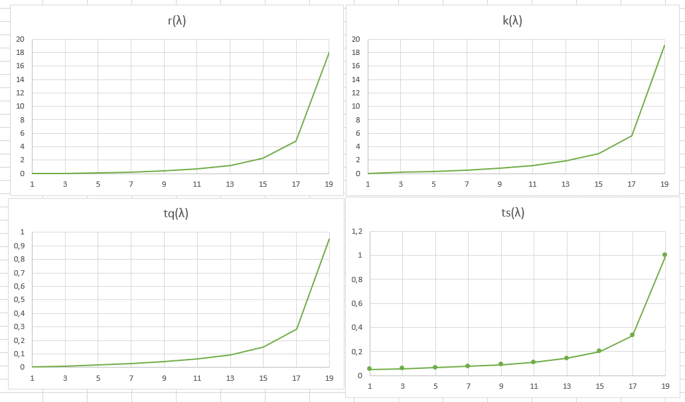

Рисунок 3.4 - Графіки залежностей для PC з одним входом

Обчислення для РС із двома входами буде аналогічним:

Таблиця 7 - Значення параметрів для PC з двома входами

|  |  |  |  |  |
| --- | --- | --- | --- | --- |
| Значення для РС із двома входами | | | | |
| λ | r(λ) | k(λ) | tq(λ) | ts(λ) |
|  | (λ/10)^2/ (1-λ/10) | (λ/10)/ (1-λ/10) | ((λ/10)^2)/ (2*λ(1-λ/10)) | 1/20*1/(1-λ/10) |
| 1 | 0,011111111 | 0,111111111 | 0,005555556 | 0,055555556 |
| 2 | 0,05 | 0,25 | 0,0125 | 0,0625 |
| 3 | 0,128571429 | 0,428571429 | 0,021428571 | 0,071428571 |
| 4 | 0,266666667 | 0,666666667 | 0,033333333 | 0,083333333 |
| 5 | 0,5 | 1 | 0,05 | 0,1 |
| 6 | 0,9 | 1,5 | 0,075 | 0,125 |
| 7 | 1,633333333 | 2,333333333 | 0,116666667 | 0,166666667 |
| 8 | 3,2 | 4 | 0,2 | 0,25 |
| 9 | 8,1 | 9 | 0,45 | 0,5 |

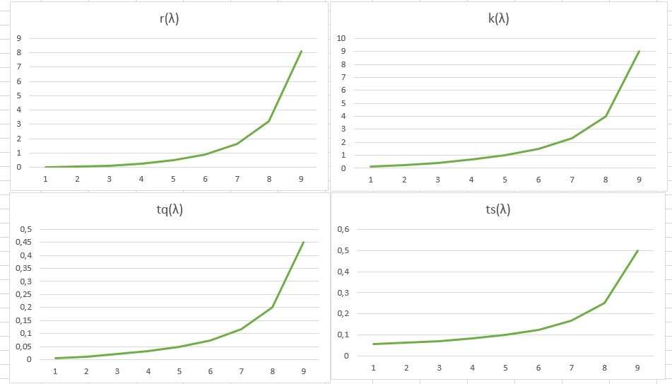

Рисунок 3.5 - Значення параметрів для PC з двома входами

З трьома входами:

Таблиця 8 - Значення параметрів для PC з трьома входами

|  |  |  |  |  |
| --- | --- | --- | --- | --- |
| Значення для РС із трьома входами | | | | |
| λ | r(λ) | k(λ) | tq(λ) | ts(λ) |
|  | (3*λ/20)^2/ (1-3*λ/20) | (3*λ/20)/ (1-3*λ/20) | ((3*λ/20)^2)/ (3*λ*(1-3*λ/20)) | 1/20*1/(1-3*λ/20) |
| 1 | 0,026470588 | 0,176470588 | 0,008823529 | 0,058823529 |
| 1,5 | 0,065322581 | 0,290322581 | 0,014516129 | 0,064516129 |
| 2 | 0,128571429 | 0,428571429 | 0,021428571 | 0,071428571 |
| 3 | 0,368181818 | 0,818181818 | 0,040909091 | 0,090909091 |
| 3,5 | 0,580263158 | 1,105263158 | 0,055263158 | 0,105263158 |
| 4 | 0,9 | 1,5 | 0,075 | 0,125 |
| 4,5 | 1,401923077 | 2,076923077 | 0,103846154 | 0,153846154 |
| 5 | 2,25 | 3 | 0,15 | 0,2 |
| 5,5 | 3,889285714 | 4,714285714 | 0,235714286 | 0,285714286 |
| λ | r(λ) | k(λ) | tq(λ) | ts(λ) |
|  | (3*λ/20)^2/ (1-3*λ/20) | (3*λ/20)/ (1-3*λ/20) | ((3*λ/20)^2)/ (3*λ*(1-3*λ/20)) | 1/20*1/(1-3*λ/20) |
| 6 | 8,1 | 9 | 0,45 | 0,5 |
| 6,5 | 38,025 | 39 | 1,95 | 2 |
| 6,6 | 98,01 | 99 | 4,95 | 5 |

Графіки будуть виглядати аналогічно попереднім, тому не будемо їх наводити для наступних таблиць.

Таблиця 9 - Значення параметрів для PC з чотирма входами

|  |  |  |  |  |
| --- | --- | --- | --- | --- |
| Значення для РС із чотирма входами | | | | |
| λ | r(λ) | k(λ) | tq(λ) | ts(λ) |
|  | (λ/5)^2/ (1-λ/5) | (λ/5)/ (1-λ/5) | ((λ/5)^2)/ (4*λ*(1-λ/5)) | 1/20*1/(1-λ/5) |
| 1 | 0,05 | 0,25 | 0,0125 | 0,0625 |
| 1,5 | 0,128571429 | 0,428571429 | 0,021428571 | 0,071428571 |
| 2 | 0,266666667 | 0,666666667 | 0,033333333 | 0,083333333 |
| 2,5 | 0,5 | 1 | 0,05 | 0,1 |
| 3 | 0,9 | 1,5 | 0,075 | 0,125 |
| 3,5 | 1,633333333 | 2,333333333 | 0,116666667 | 0,166666667 |
| 4 | 3,2 | 4 | 0,2 | 0,25 |
| 4,5 | 8,1 | 9 | 0,45 | 0,5 |
| 4,9 | 48,02 | 49 | 2,45 | 2,5 |

Таблиця 10 - Значення параметрів для PC з шістьма входами

|  |  |  |  |  |
| --- | --- | --- | --- | --- |
| Значення для РС із шістьма входами | | | | |
| λ | r(λ) | k(λ) | tq(λ) | ts(λ) |
|  | (3*λ/10)^2/ (1-3*λ/10) | (3*λ/10)/ (1-3*λ/10) | ((3*λ/10)^2)/ (6*λ*(1-3*λ/10)) | 1/20*1/(1-3*λ/10) |
| 1 | 0,128571429 | 0,428571429 | 0,021428571 | 0,071428571 |
| 1,3 | 0,249344262 | 0,639344262 | 0,031967213 | 0,081967213 |
| 1,6 | 0,443076923 | 0,923076923 | 0,046153846 | 0,096153846 |
| 1,9 | 0,755581395 | 1,325581395 | 0,06627907 | 0,11627907 |
| 2,1 | 1,072702703 | 1,702702703 | 0,085135135 | 0,135135135 |
| 2,4 | 1,851428571 | 2,571428571 | 0,128571429 | 0,178571429 |
| 2,7 | 3,453157895 | 4,263157895 | 0,213157895 | 0,263157895 |
| 3 | 8,1 | 9 | 0,45 | 0,5 |
| 3,3 | 98,01 | 99 | 4,95 | 5 |

Таблиця 11- Значення параметрів для PC з вісьма входами

|  |  |  |  |  |
| --- | --- | --- | --- | --- |
| Значення для РС із вісьма входами | | | | |
| λ | r(λ) | k(λ) | tq(λ) | ts(λ) |
|  | (2*λ/5)^2/ (1-2*λ/5) | (2*λ/5)/ (1-2*λ/5) | ((2*λ/5)^2)/ (8*λ*(1-2*λ/5)) | 1/20*1/(1-2*λ/5) |
| 1 | 0,266666667 | 0,666666667 | 0,033333333 | 0,083333333 |
| 1,15 | 0,391851852 | 0,851851852 | 0,042592593 | 0,092592593 |
| 1,3 | 0,563333333 | 1,083333333 | 0,054166667 | 0,104166667 |
| 1,45 | 0,800952381 | 1,380952381 | 0,069047619 | 0,119047619 |
| 1,6 | 1,137777778 | 1,777777778 | 0,088888889 | 0,138888889 |
| 1,75 | 1,633333333 | 2,333333333 | 0,116666667 | 0,166666667 |
| 2 | 3,2 | 4 | 0,2 | 0,25 |
| 2,25 | 8,1 | 9 | 0,45 | 0,5 |
| 2,49 | 248,004 | 249 | 12,45 | 12,5 |

На підставі топології існуючої в організації локальної комп’ютерної мережі, робочих станцій та документів, що обробляються на них, а також “модифікованої” матриці суміжності вершин графа інформаційних потоків каналів PC7 немає, тому не має потреби рахувати основні статистичні параметри: середню довжину черг, середнє число заявок у системі, середній час чекання заявки в черзі, середній час перебування заявки в системі.

Отже, після даних обчислень і побудов маємо, що РС5 перевантажено, а РС7 майже вільний. Оптимальніше було б перерозподілити дане навантаження. Тому після розрахунків в системі буде видаватися інформація щодо нерівномірного навантаження комп’ютерів та співробітників. Після цього керівник зможе приймати рішення, наприклад про наймання нового співробітника або про перерозподіл завдань.

# РОЗДІЛ 4. ОПИС ДОДАТКУ

## Інтерфейс

На основі досліджень та аналізу поставленої задачі був розроблений інтерактивний прототип. Головною метою при побудові зовнішнього вигляду системи є очевидність кроків, які потрібно зробити для досягнення користувачем своєї цілі. Зауважу, що наведені приклади екрану демонструють функціонал тільки такий, що охоплює застосування алгоритму Демукрона, а також вирішення задач масового обслуговування.

### Опис функціоналу

При запуску додатку користувачеві демонструється екран з загальною інформацією, яка швидко пояснить яким розділом потрібно скористатися для окремих підзадач. Додатково на сторінці знаходяться адреси пошти та телефонний номер підтримки, куди можна звернутися за допомогою, зі скаргами чи новими пропозиціями (рисунок А.1). Опис кожного з розділів створений в тому порядку, в якому їх потрібно заповнювати.

Якщо людина почне рухатися по непередбачуваному алгоритму, програма ніяк не відреагує, оскільки всі частини обов’язкові для заповнення і не зможуть працювати один без одного.

Отже, першим кроком потрібно створити схему своєї компанії, яка є віртуальним представленням реальних співробітників та їх обов’язків. Іконка, що виглядає як плюсик, після активації викликає додаткове поле, де перелічені все елементи, що можуть приймати участь у створенні схеми. Всі вони впливають на інтенсивність обробки документів. Користувачеві потрібно додати на схему всі необхідні компоненти та заповнити відповідні поля: співробітник, якому належить дане робоче місце, відділ в якому він працює і документи, які знаходяться під його відповідальністю (рисунок А.2).

Наступним логічним кроком буде завантаження спеціальних бланків документів. Створення документу безпосередньо в системі є дуже ризикованим, оскільки легке додавання полів та умов за своїм бажання є некоректним зі сторони законодавства України. Не менш важливим є факт того, конструктор для створення красивого та зрозумілого документ у був би важкою і не досить важливою задачею (рисунок А.3).

Після завантаження бланку потрібно обрати в якому відділі формується даний документ. Після цього кожен, кому потрібно буде саме такий тип документу, створю екземпляр цього бланку і починає заповнювати. Всі екземпляри будуть зберігатися в папці виду цього документу до моменту закінчення їх життєвого циклу. Зовнішній вигляд бібліотеки в подальшому можна буде змінити, бо проведених інтерв’ю з зацікавленими користувачами було занадто мало для побудови інтерфейсу згідно всіх правил UI/UX дизайну. (рисунок А.4)

Одним із головних ризиків є недобрі наміри зацікавлених людей, тому доступ до багатьох частин системи, а також до документів можливий тільки після ідентифікації за допомогою електронного підпису. Проте розділ історії допоможе знайти будь-який документ та переглянути який саме співробітник останнім вносив зміни чи працював з ним. В даній категорії системи існує можливість не тільки пошуку конкретного документу, а й сортування за робітниками та часом (рисунок А.5).

Останній, але найважливіший розділ даної системи - це статистика. При першому відвідуванні користувач бачить перед собою кнопку запуску процесу аналізу, зупинки, перезапуску та кнопку підключення нового модуля. Підключення нового модуля потрібне для того, що продуктивність комп'ютерів можна було проаналізувати тільки певними видами задач теорії масового обслуговування. Такий підхід полегшує задачу системи, що робить її швидшою. Після запуску процесу користувач отримує таблицю, де відображаються дані по кожному комп’ютеру (тобто по кожному співробітникові компанії). Червоним кольором виділені ті працівники, які мають перегружений канал, наприклад, велика кількість документів з високим пріоритетом чи багато заявок в черзі. Жовтим кольором навпаки позначається робітник, який виконує недостатню кількість роботи. Для того, щоб дізнатися більш детальну інформацію, потрібно натиснути на відповідну строку. Після цього відкриється довідка, де можна дізнатися в чому власне проблема і прийняти рішення на власний розсуд (рисунок А.6).

Описаний вище додаток не можу виступати повноцінною програмою, оскільки крім цього в системі повинні бути присутніми такі речі, як власний кабінет, можливість листуватися та назначити один одному задачі. Запропоновані ідеї та рішення представляють собой тільки розширення для існуючої CRM.

# ВИСНОВКИ

Сьогодні ми є свідками активного переходу на використання різноманітних інформаційних технологій та систем на підприємствах. Це несе немалу бізнес-вигоду, оскільки впровадження інформаційних технологій спричиняє різке збільшення продуктивності праці на підприємствах, дозволяє у певній мірі формалізувати процедуру прийняття управлінських рішень і, як наслідок, збільшити прибуток.

Однак впровадження таких систем не є простою задачею. Як досить швидко з’ясувалось, ця задача являє собою багатоаспектну проблематику, без вирішення якої ефект від впровадження інформаційних технологій різко падає. Основна складність — у відсутності теоретично-обґрунтованих методів розробки як організаційно-технічних систем управління підприємствами так відповідних їм інформаційних систем.

У даній кваліфікаційній роботі було вирішено наступні задачі:

* Виконано загальний огляд електронних систем управління документообігом.
* Проаналізовано переваги та недоліки традиційних та сучасних методів роботи з документами.

Реалізовано алгоритм синтезу організаційно-технічної системи управління підприємством на базі документообігу, у якому умовно можна виділити на наступні вирішені задачі:

* Здійснено наліз структурної організації актуального підприємства, зокрема топології існуючої в ньому локальної комп’ютерної мережі (ЛКМ).
* Визначено документи, що циркулюють в ЛКМ підприємства, та їх розташування на комп’ютерах мережі.
* Визначені (статистично) інтенсивності надходжень документів на робочі станції, а також час їх обробки.
* Здійснено семантичний аналіз документообігу в мережі.
* На його базі побудувати модель інформаційних потоків в ЛКМ, представлену у вигляді орієнтованого графа.
* До отриманого на попередньому кроці графа інформаційних потоків в ЛКМ застосовується ”модифікований” алгоритм Демукрона топологічного сортування вершин графа.
* На підставі топології існуючої в організації локальної комп’ютерної мережі, робочих станцій та документів, що оброблюються на них, а також “модифікованої” матриці суміжності вершин графа інформаційних потоків побудовано схему руху інформації в ЛКМ.
* Проінтерпретовано отриману схему у вигляді сукупності систем масового обслуговування (СМО).
* На базі статистично виявленої інтенсивності надходжень документів на робочі станції, а також часу затримки інформації в робочих станціях, шині і концентраторі, розраховано основні статистичні параметри: середню довжину черги, середнє число заявок у системі, середній час чекання заявки в черги, середній час перебування заявки в системі, а також побудовано відповідні графіки залежностей цих величин у залежності від інтенсивності.
* Проаналізовано отримані результати.
* Розроблено програмний комплекс-прототип «Система імітаційного та математичного моделювання інформаційних потоків в ЛКМ підприємства з метою побудови організаційно-технічної системи його управління на базі документообігу». Згодом планується розробка та тестування повноцінного застосунку, поповненого новим функціоналом.

# ПЕРЕЛІК ДЖЕРЕЛ ПОСИЛАННЯ

1. Кавторева Я., Кузнєцов В. Діловодство документаційне забезпечення управління Документообіг. Документооборот: организация и ведение Харків. Видавничий дім "Фактор", 2006. – 240 с.
2. Майкл Дж. Д. Саттон Діловодство і секретарська справа. Офіс-менеджмент, Корпоративний документообіг. Принципи, технології, методологія впровадження 2002. – 446 с.
3. Козлова Ю.А., Оверченко А.В. 3 с. Электронный документооборот, его элементы, преимущества и недостатки.
4. Л.Клейнрок, под редакцией д-ра техн. наук В.И.Неймана Теория массового обслуживания 1979. – 446 с.
5. В.Ф.Матвєєв, В.Г. Ушаков, Системы массового обслуживания 1984. –242с.
6. Саакян Г.Р. “Лекции теория массового обслуживания” для студентів економічних спеціальностей очної, заочної та дистанційної форм навчання 2006. – 28 с.
7. Міністерства Фінансів України [Електронний ресурс] https://www.mof.gov.ua/uk
8. Економіко-математичні методи і моделі О.В. Сідорова, к.т.н., доцент С.Л. Масанський Могилевський державний університет продовольства 2005. – 82с.
9. Є.С. Вентцель Исследования операций: задачи, принципы, методология Видавничий дім "Наука" 1980. – 203 с.
10. В.Я. Воропаєва Теорія телетрафіку навчальний посібник для студентів напрямку підготовки "телекомунікації [В.Я. Воропаєва, В.І. Бессараб, В.В. Турупалов, В.В. Червинський] ДВНЗ «ДонНТУ» 2011. – 203с.
11. В'юненко О.Б., Воронець Л.П., Дослідження операцій. Системи масового обслуговування. Методичні вказівки та завдання для самостійної роботи. / Суми, 2008. - 37 с.,
12. К. Л. Самаров Елементи теорії масового обслуговування Резольвента, 2009. – 18с.
13. Законодавство України [Електронний ресурс] https://zakon.rada.gov.ua/laws/show/851-15
14. [Б.Н. Гордеев, В.И. Каратеев, В.Н. Чегринец, В.Д. Юрков ],Автоматизированная система управления доковыми операциями НПО "АМИКО", г. Николаев 2007. - 3с.
15. Автоматизація документообігу [Електронний ресурс] https://alta-trade.com.ua/rishennia/avtomatyzatsiia-dokumentoobihu.

# ДОДАТОК А

**Знімки екрана прототипу інтерфейсу**

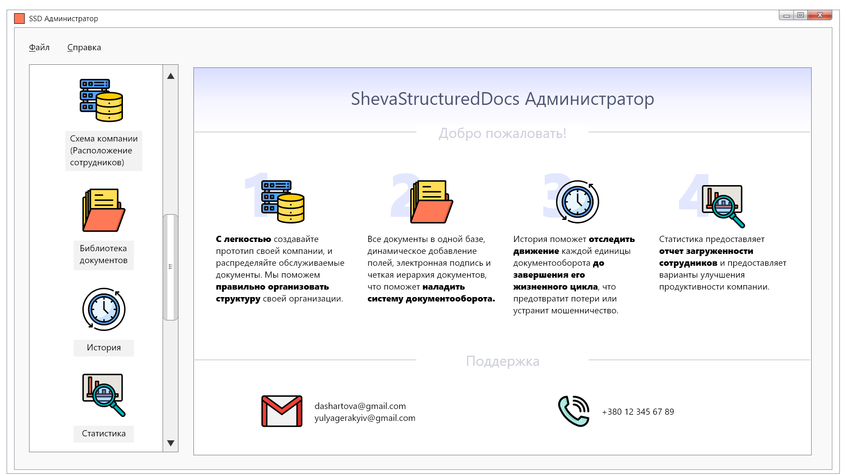

Рисунок А.1 - головний екран

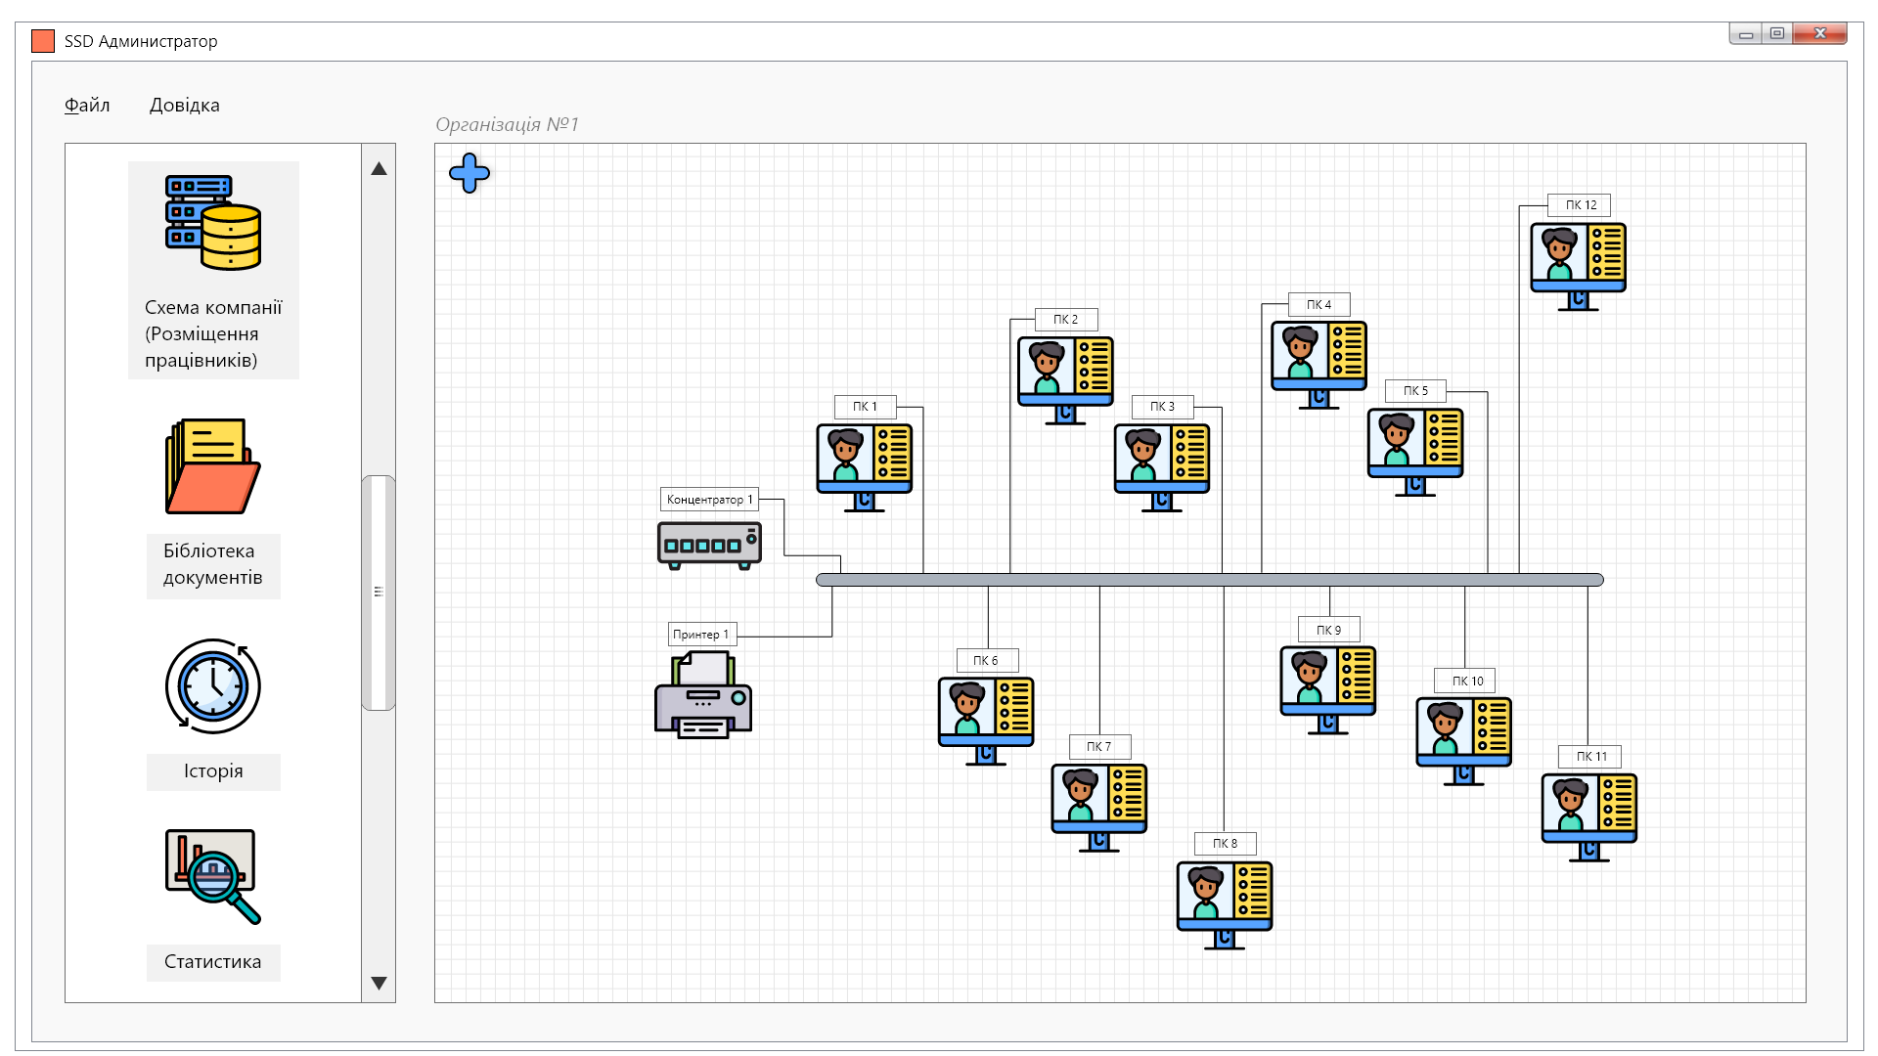

Рисунок А.2- Кабінет для створення схеми своєї організації

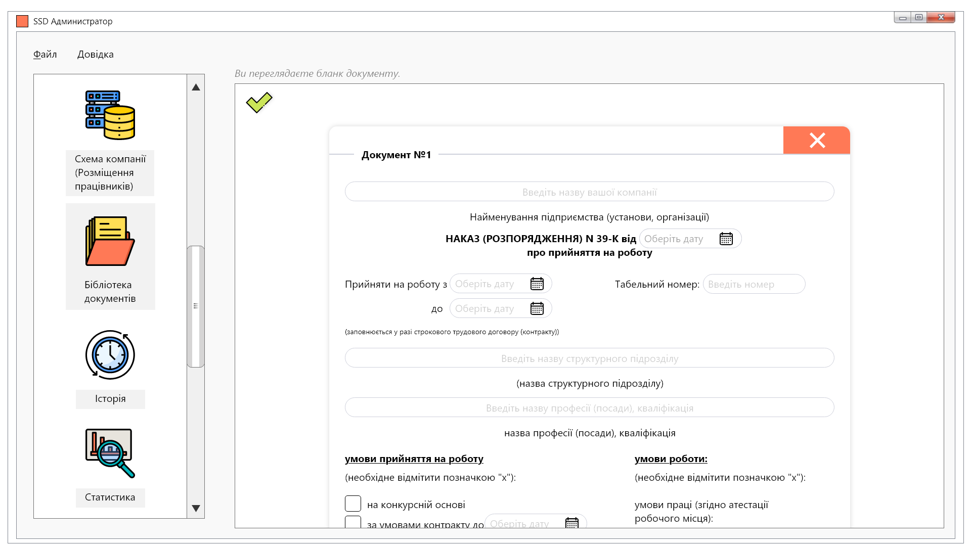

Рисунок А.3 - завантаження документа в систему

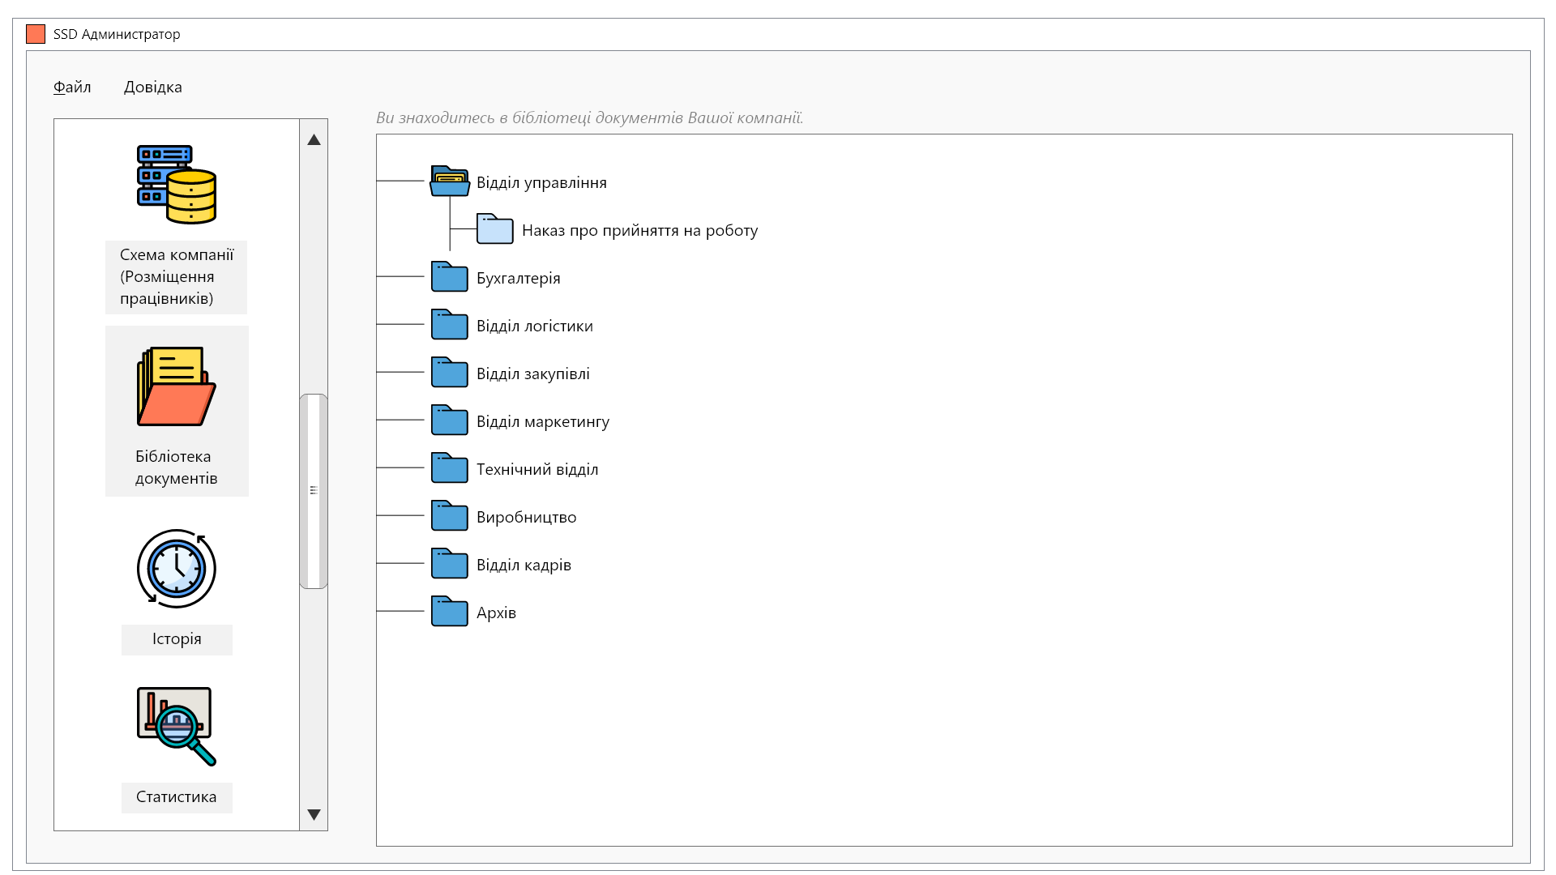

Рисунок А.4- сортування документів

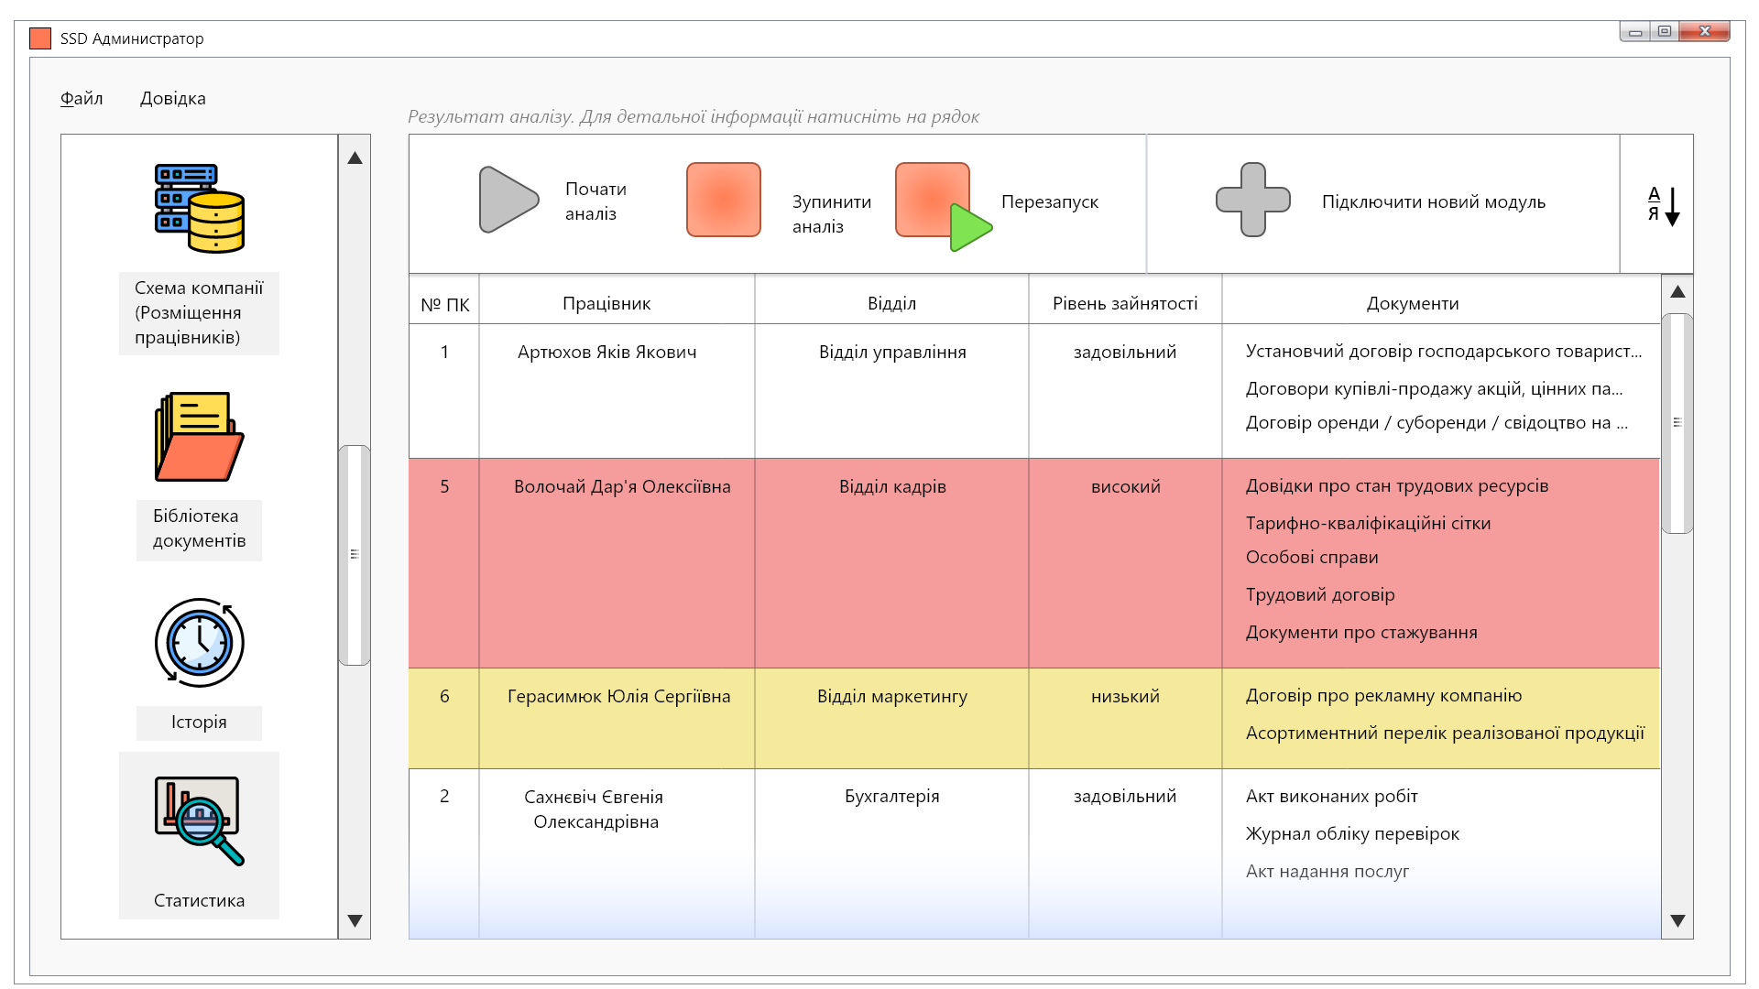

Рисунок А.5 - демонастрація запущеного процесу аналізу системи

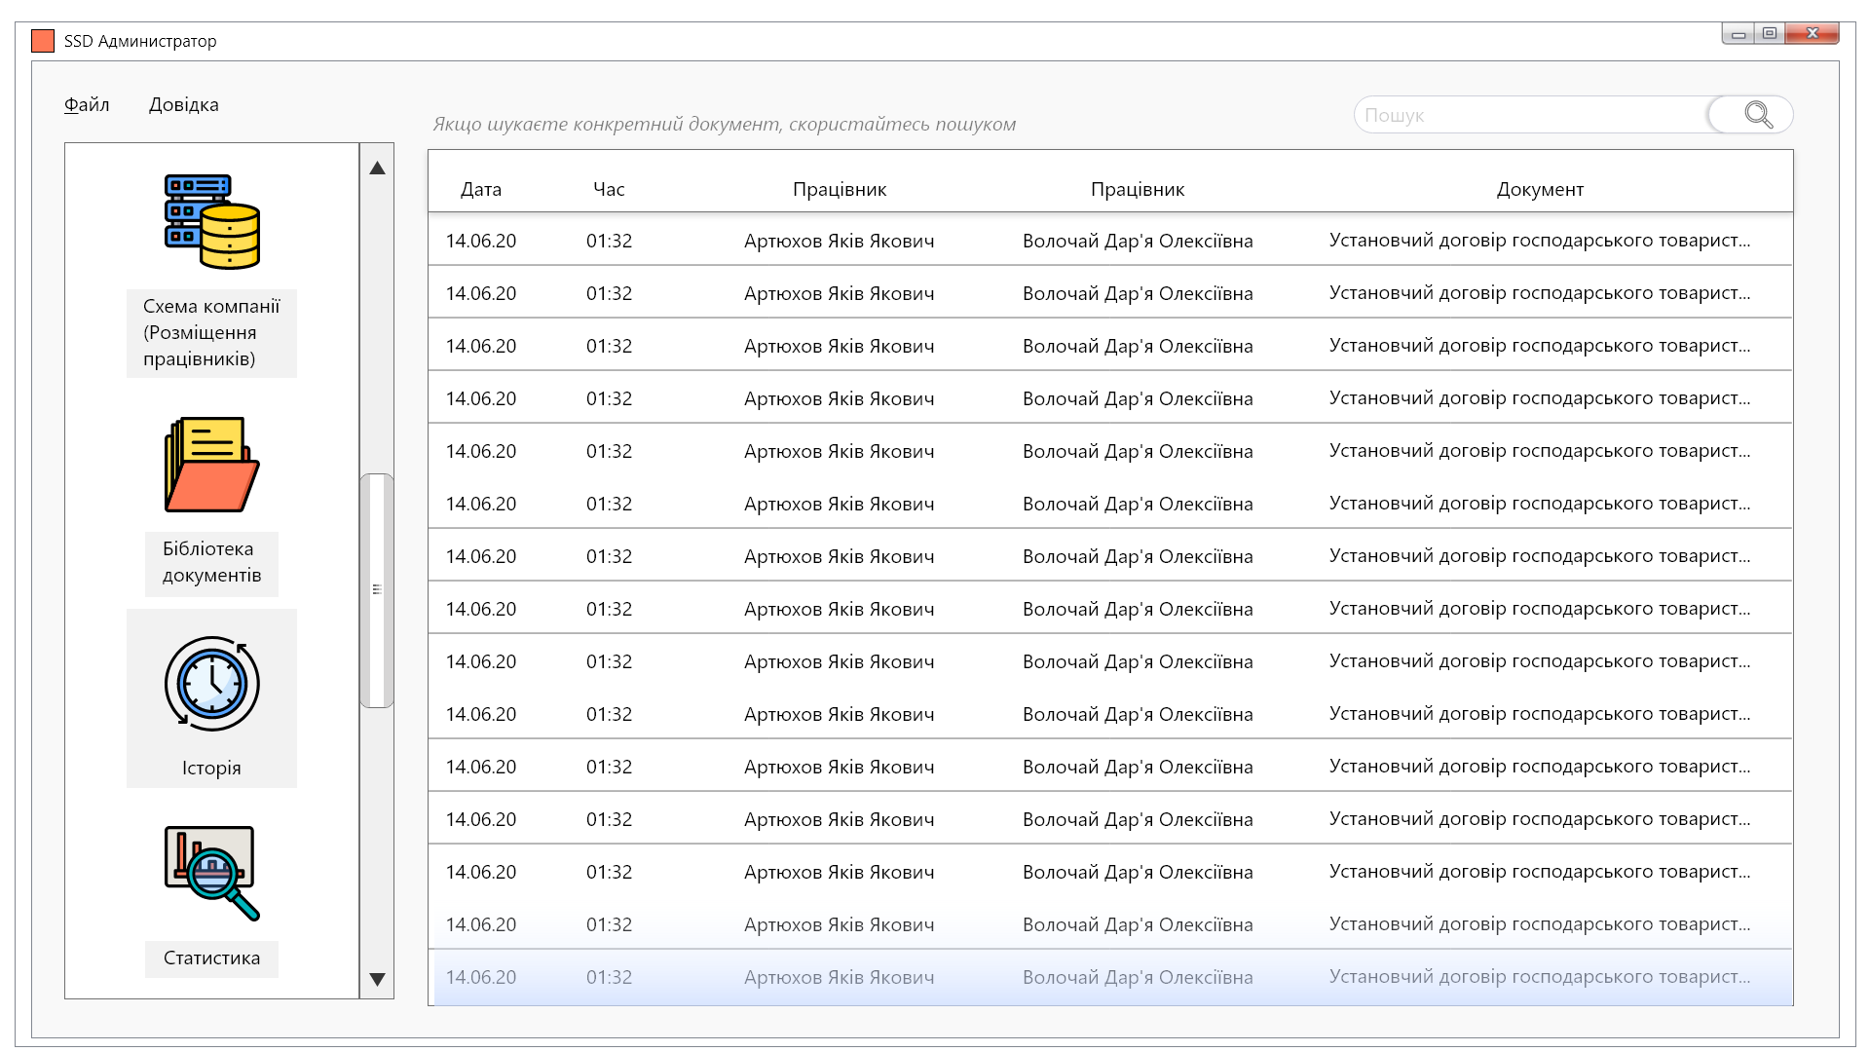

Рисунок А.6 - історія руху документів між

# 

# ДОДАТОК Б

**Реалізований алгоритм Демукрона**

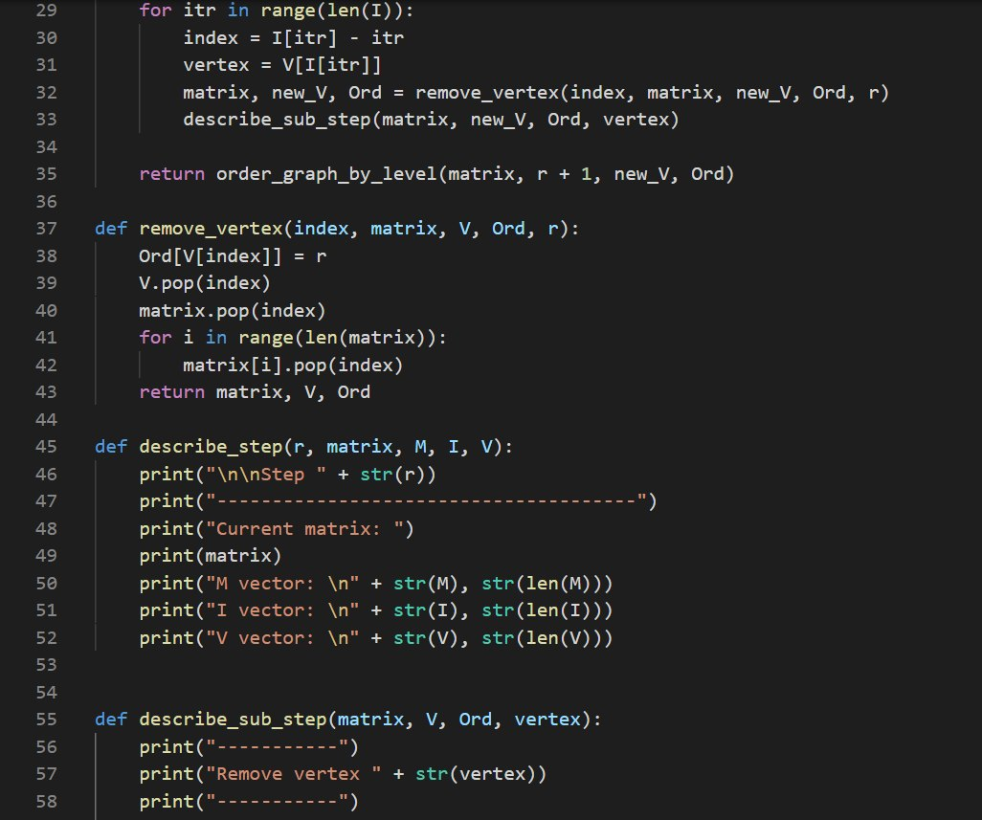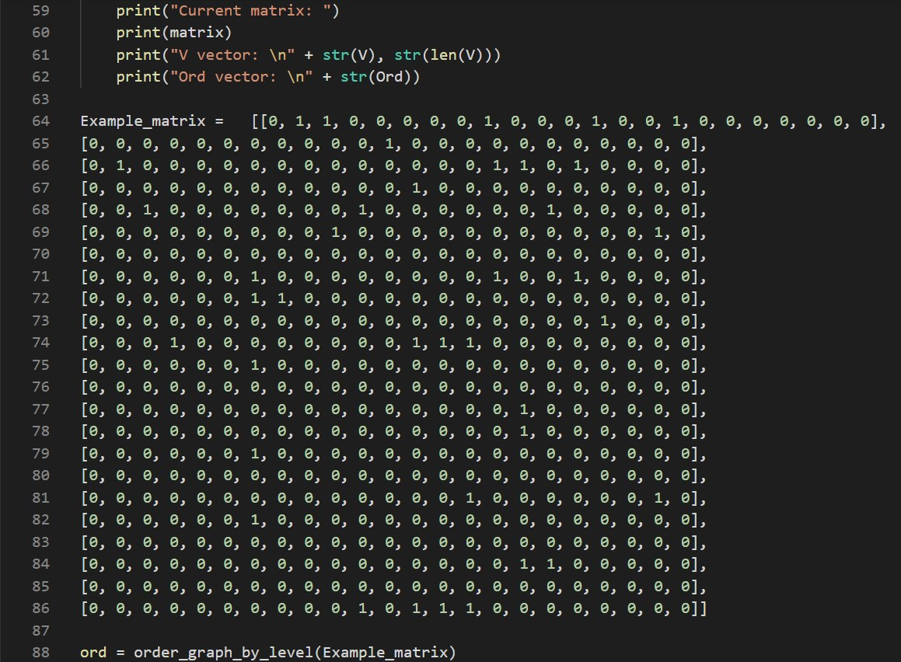

Рисунок Б.1 - Реалізація алгоритму Демукрона

*Рисунок Б.3*

*Рисунок Б.1*

# ДОДАТОК В

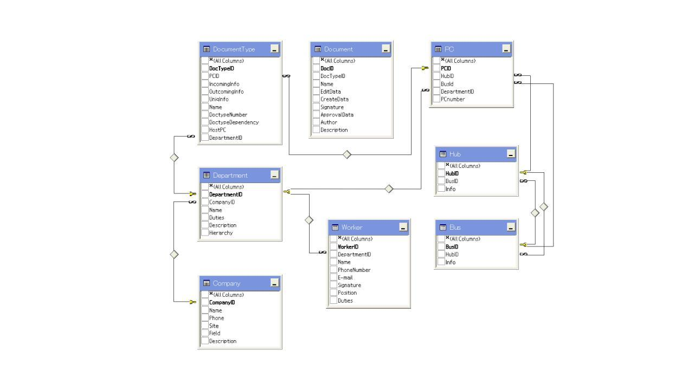**Схема бази даних для компанії**

Рисунок В.1 - Схема бази даних

*Рисунок Б.2*